公开招标文件

项目名称：惠州市第一妇幼保健院新生儿婴儿配方奶服务供应商资格招标项目（二次）
项目编号：hzjk2025-022
采 购 人：惠州市第一妇幼保健院
采购代理机构：惠州建锟工程咨询有限公司
交易平台：中易电子交易平台

温馨提示
一、网络公示的招标文件仅供浏览用，以投标人获取后版本为准。
二、购买招标文件后，投标人应密切关注相关采购网上发布的澄清公告。
三、根据相关法律、法规的要求，投标人在经营活动中没有重大违法的企业警示信用信息记录。
四、请投标人特别留意招标文件上注明的投标截止和开标时间。
五、投标保证金（若有）用于保护本次招标免受投标人的行为而引起的风险，为本次投标的必要组成部分，建议投标人仔细阅读招标文件中关于投标保证金的描述。为避免因投标保证金未在指定时间内到达指定账户而导致投标被拒，建议根据招标文件要求缴纳。
六、分公司作为投标人的，需提供具有法人资格的总公司的营业执照副本及授权书复印件。总公司可就本项目或此类项目在一定范围或时间内出具唯一的投标授权书。
七、为了提高采购效率，节约社会交易成本与时间，希望购买了招标文件而决定不参加本次投标/ 报价的投标人，在投标/报价文件递交截止时间的 3 日前，按《投标/报价邀请函》中的联系方式，以书面形式告知采购代理机构。对您的支持与配合，谨此致谢。
八、采购代理机构不对投标人购买招标文件时提交的相关资料的真伪做出判断，如投标人发现相关资料被盗用或复制，建议遵循法律途径解决，追究侵权者责任。对一家投标人递交两份不同投标方案的， 评标委员会将对其投标按无效投标处理（如有特殊要求的除外）。
九、如更正公告有重新发布电子招标文件的，投标人需使用更正公告后最新发布的电子招标文件来制作电子投标文件，否则投标时将无法正常提交电子投标文件。
十、投标人需在提交投标文件截止时间前完整上传电子投标文件并保存在中易电子交易平台系统。逾期送达或错误投递方式送达的投标文件恕不接收。
十一、电子招投标，只能实现签章和法人电子签名，无法实现授权委托人的签名。如投标人需要授权代表签字的，让其打印签字后扫描加入投标文件。
十二、本 项 目 采 用 网 上 报 名 的 方 式 ， 具 体 的 操 作 流 程 见 中 易 电 子 交 易 平 台（http://www.cotenders.cn）“服务指南-办事指南”里的《中易电子交易平台政府采购投标企业操作指南》，平台采用数字证书登录及签章，需办理的用户在办事指南的《中易电子交易平台广东GDCA数字证书及电子印章（实体CA）申请办理指南》进行下载查看。
十三、服务热线：
CA 数字证书及电子签章：0752-7121031
电子投标技术支持电话：4008600752 转 1“业务咨询及办理”

（本提示内容非招标文件的组成部分，仅为善意提醒。如有不一致，以招标文件为准。）

目 录

第一部分 投标邀请函 1
第二部分 采购项目内容 5
一、投标人资格要求 5
二、用户需求书 6
三、采购项目商务要求 10
第三部分 投标人须知 16
一、说 明 16
二、招标文件 17
三、投标文件的编制和数量 18
四、投标文件的递交 20
五、开标、评标、定标 21
六、质疑 24
七、合同的订立和履行 25
八、适用法律 26
第四部分 评标和定标方法、步骤及标准 28
一、评标方法 28
二、评标步骤 29
三、综合评分表 31
四、定标办法 36
第五部分 合同书格式 37
第六部分 投标文件格式 41
一、自查表 43
二、资格性文件 46
三、商务部分 67
四、 服务部分 73
五、价格部分 76
六、定标因素 77
【附件1】 78
【附件2】 79
【附件3】 80
【附件3-1】 80
【附件3-2】 81
【附件3-3】 82
【附件3-4】 83

第一部分 投标邀请函
各投标人：
惠州建锟工程咨询有限公司受惠州市第一妇幼保健院的委托，对惠州市第一妇幼保健院新生儿婴儿配方奶服务供应商资格招标项目（二次）[项目编号：hzjk2025-022]进行公开招标采购，欢迎符合资格条件的投标人投标。
一、项目编号：hzjk2025-022
二、采购项目名称：惠州市第一妇幼保健院新生儿婴儿配方奶服务供应商资格招标项目（二次）
三、采购预算（最高限价）：￥781,056.00元。
四、采购标的和内容：
1.采购标的
序号 | 标的名称 | 数量 | 采购预算（最高限价） | 服务期限
1 | 新生儿婴儿配方奶服务供应商资格招标项目 | 1项 | ￥781,056.00元 | 服务期3年，自合同签订生效之日起合同期3年或累计服务金额达到合同金额时服务终止,以先到者为准。
2.投标人应对项目内所有采购内容进行投标，不允许只对其中部分内容进行投标。
3.需要落实的政府采购政策：《政府采购促进中小企业发展管理办法》（财库〔2020〕46号）、《关于政府采购支持监狱企业发展有关问题的通知》（财库〔2014〕68号）、《关于促进残疾人就业政府采购政策的通知》（财库〔2017〕141号）、《关于调整优化节能产品、环境标志产品政府采购执行机制的通知》（财库〔2019〕9号）、《国务院办公厅关于在政府采购中实施本国产品标准及相关政策的通知》（国办发〔2025〕34号）；《财政部关于贯彻落实<国务院办公厅关于在政府采购中实施本国产品标准及相关政策的通知>的意见》（财库〔2025〕30号）等。
五、投标人资格要求：
1.具备《政府采购法》第二十二条规定的条件：
（1）在中华人民共和国境内注册的具有独立承担民事责任能力的法人或其他组织（提供营业执照等证明文件）；
（2）具有良好的商业信誉和健全的财务会计制度。可提供：①2022年至今任意一年经审计的审计报告复印件（包含审计报告中所涉及的财务报表和报表附注）；或②2022年至今任意一年投标人内部的财务报表复印件（新成立公司提供成立至今的月或季度财务报表复印件）；或③截至投标文件递交截止日一年内银行出具的资信证明（复印件）；
（3）投标截止时间前12个月内任意一个月的依法缴纳税收证明材料（如依法免税，则须提供相应文件证明其依法免税）；
（4）投标截止时间前12个月内任意一个月的依法缴纳社会保险凭据（如依法不需要缴纳社保，则须提供相应文件证明其依法不需要缴纳）；
（5）履行合同所必需的设备和专业技术能力的证明材料或书面声明；
（6）参加政府采购活动前3年内在经营活动中没有重大违法记录的书面声明。
2.投标人没有被列入失信被执行人、重大税收违法失信主体名单（即税收违法黑名单）、政府采购严重违法失信行为记录名单及其他不符合规定条件的投标人。[根据信用中国网站（www.creditchina.gov.cn）、中国政府采购网（www.ccgp.gov.cn）主体信用记录信息进行查询]。
3.单位负责人为同一人或者存在直接控股、管理关系的不同投标人，不得参加同一包号投标或者未划分包号的同一采购项目投标。(投标人出具声明函)。
4.为采购项目提供整体设计、规范编制或者项目管理、监理、检测等服务的投标人，不得再参加该采购项目的其他采购活动。(投标人出具声明函)。
5.具有有效的《食品生产许可证》或《食品经营许可证》或《食品药品经营许可证》或《食品药品生产经营许可证》或仅销售预包装食品备案证明。（提供证书扫描件或仅销售预包装食品备案证明相关材料（如无仅销售预包装食品备案证明相关材料的，可提供承诺中标后办理仅销售预包装食品备案证明相关材料的承诺函，格式自拟）；如供应商上述证书与营业执照合并办理的，提供扫描营业执照二维码后的有效备案信息截图），如国家另有规定，则适用其规定。
6.本项目不接受联合投标体投标。
7.落实政府采购政策需满足的资格要求：
（1）本项目专门面向中小企业采购的项目。
（2）本项目采购标的所属行业为：批发业。
六、获取文件
1.本项目采用网上登记报名的方式，符合资格的投标人应当在2026年2月26日起至2026年3月4日每天上午9：00-12：00，下午2：30-5：30（法定节假日除外）到广东中正国标公共资源交易有限公司官网（详细地址：中易电子交易平台http://www.cotenders.cn）领购招标文件，本招标文件每套售价300元，售后不退。
2.已获取招标文件的投标人参加投标的，不代表通过资格性审查或符合性审查。
3.电子投标文件上传及操作流程，投标人应登入中易电子交易平台（http://www.cotenders.cn）服务指南，办事指南查看投标人操作指南。
4.不到现场的投标人，开标时，自行查看中易电子交易平台（http://www.cotenders.cn）服务指南，办事指南查看投标人操作指南，因自身操作错误导致错过开标者，后果自负。
七、提交投标文件截止时间、开标时间和开标地点
1.递交投标文件地点：电子投标文件通过中易电子交易平台（http://www.cotenders.cn）上传电子投标文件。
2.投标截止时间：2026年3月19日9时30分。
3.投标文件解密时间：2026年3月19日9时30分至2026年3月19日10时00分。投标人未在规定时间内进行投标文件解密作无效投标处理。
4.开标时间：2026年3月19日9时30分。
5.开标地点：广东中正国标公共资源交易有限公司（详细地址：惠州市惠城区菊花一路真维斯办公大楼5楼）。
八、根据《广东省实施〈中华人民共和国政府采购法〉办法》第三十五条的规定，投标人认为招标文件的内容损害其权益的，可以在公示期间或者自期满之日起七个工作日内以书面形式（加盖单位公章的原件，其它形式无效）向采购代理机构提出质疑。
九、公示期限：自本公告发布之日起5个工作日。本公告在中国财经报网（https://www.cfen.com.cn/）、中国招标投标公共服务平台（http://www.cebpubservice.com/NewIndex/index.shtml）、中易电子交易平台（http://www.cotenders.cn）同时发布。
十、采购人及代理机构的联系方式
1.采购人：惠州市第一妇幼保健院
联系地址：惠州市惠城区演达四路5号
联系人：李工
联系方式：0752-7806068
2.采购代理机构：惠州建锟工程咨询有限公司
联系地址：广东省惠州市惠城区惠州大道7号中惠国际大厦一单元1904
联系人：邓小姐
联系方式：0752-2893934
3.交易平台：中易电子交易平台（广东中正国标公共资源有限公司）
电话：4008600752
联系地址：广东省惠州市惠城区江北街道菊花一路8号真维斯大厦A座5楼

惠州建锟工程咨询有限公司
2026年2月26日

第二部分 采购项目内容

一、投标人资格要求
1.具备《政府采购法》第二十二条规定的条件：
（1）在中华人民共和国境内注册的具有独立承担民事责任能力的法人或其他组织（提供营业执照等证明文件）；
（2）具有良好的商业信誉和健全的财务会计制度。可提供：①2022年至今任意一年经审计的审计报告复印件（包含审计报告中所涉及的财务报表和报表附注）；或②2022年至今任意一年投标人内部的财务报表复印件（新成立公司提供成立至今的月或季度财务报表复印件）；或③截至投标文件递交截止日一年内银行出具的资信证明（复印件）；
（3）投标截止时间前12个月内任意一个月的依法缴纳税收证明材料（如依法免税，则须提供相应文件证明其依法免税）；
（4）投标截止时间前12个月内任意一个月的依法缴纳社会保险凭据（如依法不需要缴纳社保，则须提供相应文件证明其依法不需要缴纳）；
（5）履行合同所必需的设备和专业技术能力的证明材料或书面声明；
（6）参加政府采购活动前3年内在经营活动中没有重大违法记录的书面声明。
2.投标人没有被列入失信被执行人、重大税收违法失信主体名单（即税收违法黑名单）、政府采购严重违法失信行为记录名单及其他不符合规定条件的投标人。[根据信用中国网站（www.creditchina.gov.cn）、中国政府采购网（www.ccgp.gov.cn）主体信用记录信息进行查询]。
3.单位负责人为同一人或者存在直接控股、管理关系的不同投标人，不得参加同一包号投标或者未划分包号的同一采购项目投标。(投标人出具声明函)。
4.为采购项目提供整体设计、规范编制或者项目管理、监理、检测等服务的投标人，不得再参加该采购项目的其他采购活动。(投标人出具声明函)。
5.具有有效的《食品生产许可证》或《食品经营许可证》或《食品药品经营许可证》或《食品药品生产经营许可证》或仅销售预包装食品备案证明。（提供证书扫描件或仅销售预包装食品备案证明相关材料（如无仅销售预包装食品备案证明相关材料的，可提供承诺中标后办理仅销售预包装食品备案证明相关材料的承诺函，格式自拟）；如供应商上述证书与营业执照合并办理的，提供扫描营业执照二维码后的有效备案信息截图），如国家另有规定，则适用其规定。
6.本项目不接受联合投标体投标。
7.落实政府采购政策需满足的资格要求：
（1）本项目专门面向中小企业采购的项目。
（2）本项目采购标的所属行业为：批发业。

二、用户需求书
（一）项目概况
保障婴儿配方食品安全，降低院感风险，为住院患儿及家属提供便捷服务，护理部拟开展新生儿婴儿配方奶服务供应商资格招标项目，服务期为三年，项目估算金额26.0352万元/年，其中产科病房预算金额1万元/年，三年总金额78.1056万元。需求科室为新生儿科、产科病房，新生儿科采购数量由科室下订单与验收，产生的费用由患儿家属与中标人结算；产科病房采购数量由总务部下订单与验收，产生的费用由医院每季度以银行转账方式与中标人结算。实际采购数量新生儿科按新生儿住院期间实际配方奶喂养量计算，产科病房按实际申领数量计算。实际金额根据中标价格按需采购所得，服务期限内，可能会因为患儿人数和患儿住院期间实际配方奶喂养量等原因而导致配方奶数量的增加或减少，中标人应自行评估和承担风险。
（二）项目需求
序号 | 项目内容 | 单位 | 单价（最高限价）/元 | 预估数量  （三年） | 预算金额（最高限价）/元
1 | 婴儿配方奶粉（0-6个月） | 克 | 0.46 | 475200克 | 218592.00
2 | 特殊医学用途早产/低出生体重婴儿配方食品 | 克 | 0.48 | 648000克 | 311040.00
3 | 特殊医学用途婴儿乳蛋白深度水解配方食品 | 克 | 0.78 | 110400克 | 86112.00
4 | 婴儿配方液态奶（含奶嘴） | 毫升 | 0.1 | 1653120毫升 | 165312.00
合计（元） |  |  |  |  | 781056.00
备注：（1）以上预估数量为三年，预算金额78.1056万元。在采购周期，实际数量以医院根据工作需要采购的数量为准，据实结算。采购周期为合同签订生效后三年。
（2）所列‘预估数量’仅为基于历史数据的估算，不构成对中标人的最低采购量承诺。最终结算以实际消耗/申领数量为准。投标人应根据自身风险评估进行报价。
（三）技术参数要求
[一]总体要求
★1.投标人提供的配方奶粉必须是全新的，符合《中华人民共和国食品安全法》和《婴幼儿配方乳粉产品配方注册管理办法》《特殊医学用途配方食品注册管理办法》的规定。其中，婴儿配方奶粉（0-6个月）应取得国家食品药品监督管理部门核发的婴儿配方乳粉产品配方注册证的产品，特殊医学用途早产/低出生体重婴儿配方食品和特殊医学用途婴儿乳蛋白深度水解配方食品，应取得特殊医学用途配方食品注册证的产品。（投标时应提供相应的注册证复印件并加盖公章）
2.中标人不得提供假冒及伪劣产品替代，因中标人提供的服务和产品出现质量问题造成新生儿及其家属、采购人伤害和损失的，中标人承诺由此造成的一切经济和法律责任由中标人全责承担。
[二]主要参数要求
1.婴儿配方奶粉（0～6个月）具体技术参数:
（1）粉状，适用于0～6月足月儿。
（2）符合GB 10765-2021（食品安全国家标准婴儿配方食品） 。
（3）能量密度为250KJ～295KJ/100ml。
（4）蛋白质含量0.43～0.72g/100KJ。
（5）脂肪含量1.05～1.43g/100KJ。
（6）碳水化合物含量2.2～3.3g/100KJ。
（7）未添加白砂糖。
（8）乳糖含量占碳水化合物90%以上。
▲（9）提供所投产品的检验报告。（投标时需提供检验报告复印件并加盖公章）
2.特殊医学用途早产/低出生体重婴儿配方食品具体技术参数:
（1）粉状，适用于0～12月龄的早产/低出生体重儿，符合GB25596-2010（食品安全国家标准特殊医学用途婴儿配方食品通则）。
（2）蛋白质含量0.43～0.72g/100KJ。
（3）每100ml标准冲调液热量 80kcaL/100ml±10。
▲（4）渗透压小于260 mOsm/L 能量密度。
▲（5）提供所投产品的检验报告。（投标时需提供检验报告复印件并加盖公章）
3.特殊医学用途婴儿乳蛋白深度水解配方食品具体技术参数:
（1）粉状，适宜0～6月婴儿营养来源之一，适用于腹泻、乳糖不耐受、胃肠功能障碍、轻中度牛奶蛋白过敏。
（2）临床验证符合适用于过敏患儿的低致敏性配方标准。
（3）满足特殊医学用途配方食品的国家标准，符合GB25596-2010（食品安全国家标准特殊医学用途婴儿配方食品通则）。
（4）无乳糖、无蔗糖。
（5）100%乳清蛋白并深度水解。
▲（6）渗透压≤200mOsmol/L。
（7）中链甘油三酯（MCT）含量符合国标。
▲（8）提供所投产品的检验报告。（投标时需提供检验报告复印件并加盖公章）
4.婴儿配方液态奶技术参数:
（1）适用 0～6个月新生儿；
（2）每100毫升：能量≥275KJ；
（3）每 100毫升：蛋白质≥1.24g，60%乳清蛋白；
（4）每100毫升：脂肪≥3.6g；
（5）碳水化合物为100%乳糖，不添加蔗糖、香兰素等。
▲（6）提供所投产品的检验报告。（投标时需提供检验报告复印件并加盖公章）
[三]其他技术要求
1.婴儿配方奶粉（0～6个月）、特殊医学用途早产/低出生体重婴儿配方食品、特殊医学用途婴儿乳蛋白深度水解配方食品应为乳基粉状产品；
2.婴儿配方奶包装标签应符合《食品安全国家标准预包装食品标签通则》（GB 7718-2025）、《食品安全国家标准预包装特殊膳食用食品标签》（GB 13432-2013）、《食品安全国家标准预包装食品标签通则》（GB 28050-2025）要求，包括名称、净含量、规格、生产者（或）经销者的名称、地址和联系方式、生产日期和保质期、贮存条件、食品生产许可证编号、生产标准代号等内容。产品标签上应标注产品配方注册号。
3.产品内包装袋应符合《食品包装用塑料与铝箔复合膜、袋》（GB/T 28118-2011）或《罐头食品金属容器通用技术要求》（GB/T14251-2017）的要求。
4.产品生产应符合《食品安全国家标准粉状婴幼儿配方食品良好生产规范》（GB 23790-2023）要求。
5.营养成分应当按照《食品安全国家标准婴儿配方食品》（GB 10765-2021）规定的顺序列出。GB 10765-2021规定之外的，按《食品安全国家标准食品营养强化剂使用标准》（GB 14880-2012）等规定的顺序列出，并按照能量、蛋白质、脂肪、碳水化合物、维生素、矿物质、可选择性成分等类别分类列出。营养成分的名称、标示单位应与食品安全国家标准中的标示一致。
6.符合《食品安全国家标准食品添加剂使用标准》（GB 2760-2014）规定的带入原则。
7.配方奶在配置过程中，由于冲调比例导致的奶制品损耗由中标人承担。
（四）其他要求：
1.中标人承诺在服务期内，如遇上级、物价或相关部门检查时，中标人必须无条件做好配合工作，并提供相关依据。
★2.在服务期内，因政策性的调整或上级部门要求导致合同不能履行或需终止合同时，中标人要服从大局，无条件做好配合工作。
3.采购人定期对中标人提供的产品进行抽查，抽查内容包括产品包装、生产日期、产品检测报告等。如发现中标人提供的产品服务质量不符合招标文件或投标文件要求，采购人有权单方面解除合同，并由中标人承担由此产生的一切法律责任及费用。
4.各投标人应提供供货方案，包括产品出厂、储存、运输过程中的保护措施，备货环节、送货环节、交货环节等内容。
5.各投标人应提供对突发事件（包括可能出现的缺货、暴雨台风天气配送、运输事故、因疫情采取的供应保障措施等）的处理措施和应急预案等内容。

三、采购项目商务要求
1. 服务周期：
服务期3年，自合同签订生效之日起合同期3年或累计服务金额达到合同金额时服务终止,以先到者为准。
2.报价方式及要求：
投标人需对本项目所有内容提供统一的下浮率（报价保留小数点后两位数）进行报价（如：投标报价下浮率为1.50%，则采购内容中各项报价均为下浮1.50%），报价应包括运送到指定地点并完成调试安装交付正常使用的所有费用。包含包装费、仓储费、运输费、保险费、装卸费、随机零配件、标配工具、商检费、税费、人工、验收、利润、产品以及项目实施过程中的其它费用。所有报价不得高于单价最高限价或总价最高限价，否则按响应无效处理。
3. 供货要求：
（1）货物整个运输过程应科学合理，运输必须采用符合卫生要求的外包装和运载工具，并且要保持清洁和定期消毒，车厢内无不良气味、异味。
（2）货物应满足其预期用途所要求的使用性能，应当符合国家或行业标准，商品包装要求，容器(框、箱、袋)要求清洁、干燥、牢固、无异味、无霉变现象，食品包装符合国家有关法规、标准的要求，包装完好无破损。
（3）非采购人的人为原因而出现产品质量问题，由中标人负责包换或包退，并承担因此而产生的一切法律责任及费用。
（4）中标人根据采购人指令按时运送货物到使用科室，随货送上一式四份的送货清单（送货单格式、填写规范必须按照采购人要求格式填写及打印、并盖章）。
（5）供货时间：提供24小时不间断配送服务。所有货物均由中标人上门售后服务，即中标人派人员到货物使用现场维护，由此产生的一切费用均由中标人承担。中标人应配备专人负责，并为其购买商业保险，配送人员在配送途中（含院内）发生的一切意外伤害或事故均由中标人负全责。
4. 交货方式：采购人根据实际需求订下货物清单后，中标人将货物送达采购人指定地点，由中标人自定运输方式并自负费用。
5. 交货地点：惠州市第一妇幼保健院内指定地点
6. 付款方式：
采购人与新生儿家属签署知情同意书后，采购人向中标人发出供货需求，由中标人根据采购人指令向采购人发货。新生儿科所需产品由新生儿科下订单与验收，产科病房所需产品由总务部下订单与验收。
（1）产科病房付款及结算方式：按季度结算，中标人每季度首月15号内与采购人核对上季度送货清单，由总务部向医院提出付款申请，按产科病房实际申领数量和中标单价计算上一个季度费用，中标单价保留小数点后两位数，第三位不予四舍五入，即结算金额=∑各项产品实际供货数量×中标单价[中标单价=各项产品最高限价×（1-中标下浮率）]-依据本项目相关考核（详见《新生儿婴儿配方奶供应商服务质量考核表》）及处罚约定应扣减款项。中标人应出具合法有效完整的完税发票及凭证，采购人收到正规发票后10个工作日内付清结算货款，支付方式采用银行转账支付。
（2）新生儿住院期间产生的配方奶需求保障服务费用在出院时结算（结算货币：人民币）；结算金额=∑各项产品实际供货数量×中标单价[中标单价=各项产品最高限价×（1-中标下浮率）]，由新生儿家属直接向中标人支付，费用由中标人直接收取，该收款账户必须为中标人为本项目设置的专用账户，并在双方签订的合同中列明相关信息，采购人有权实施审查。同时，中标人每日（含节假日）须提供至少1名工作人员（工作时间：8:00-17:30）在采购人指定地点进行结算及产品使用答疑，并于当天为新生儿及其家属提供有关费用的电子税票（发票），中标人为工作人员提供所需办公用品。
7. 项目验收要求
（1）采购人按国家有关食品方面规定，组织有关人员进行验收。配方奶必须符合《食品安全国家标准婴儿配方食品》（GB 10765-2021）。若在本项目采购期间或本项目合同执行期间有新的婴幼儿配方奶执行标准出台，则按新标准执行。
（2）国家有强制性规定的项目验收，按国家规定执行，验收费用（包括测评费）由中标人承担，验收报告作为产品接收的凭证之一。
（3）验收过程中产生纠纷的，由相关监督部门认定的检测机构检测，如为中标人原因造成的，由中标人承担检测费用；否则，由采购人承担。
（4）验收时如发现所交付的货物有短装、次品、损坏或其他不符合招标文件或投标文件规定之情形者，采购人应做出详尽的现场记录，采购人和中标人双方签署备忘录。此现场记录或备忘录可用作补充、缺失和更换损坏部件的有效证据。由此产生的有关费用由中标人承担。
（5）采购人将按照有关标准进行验收。货物到达采购人现场后，采购人有权委托相关质检单位进行抽样检测，抽样检测费用由中标人承担。
8. 售后服务
（1）采购人发出采购指令后，中标人必须1天内采取实质性行动，1天内送达，并可提供24小时不间断服务。如在规定时间内，中标人未及时履约，即视为违约。因此对新生儿及其家属、采购人造成的损害和责任，新生儿及其家属、采购人有权追究中标人违约责任，并要求中标人赔偿相关经济损失。
（2）中标人配送的产品出现质量问题时，或采购人增加紧急采购指令时，中标人必须1小时内采取实质性行动，2小时内送达，并可提供24小时不间断服务。非采购人的人为原因而出现货物质量问题，由中标人负责退换，并承担因此而产生的一切费用。如货物出现重大质量安全问题，必要时由中标人根据法律相关要求承担相应责任，如给采购人带来不良影响的，赔偿采购人相应损失。
9. 质保期
中标人提供的产品/在到达采购人指定地点时，所提供的奶粉保质期限不得少于原有保质期的三分之二；所提供的液态奶保质期限不得少于原有保质期的二分之一。产品质保期内，如出现质量问题，中标人应无条件更换产品。
10. 知识产权
中标人须保障采购人在使用该货物或其任何一部分时不受到第三方关于侵犯专利权、商标权或工业设计权等知识产权的指控。如果任何第三方提出侵权指控与采购人无关，如采购人因此而遭致损失的，中标人应赔偿该损失。
11. 中标人履约责任
（1）中标人按合同向采购人供货时，须按规定将货物送达采购人指定地点，并由科室及相关科室指定管理人员验收并签字确认后，方视为送达。凡直接送到非采购人指定地点的，采购人一律不予认可，拒承担所有款项，由此造成的一切损失均由中标人自行承担。
（2）中标人中标后，采购人可随时对中标产品进行必要的核实，如发现结算价格高于实际产生费用，经采购人调查核实，采购人有权取消中标人供货资格，并可单方面解除合同。
（3）中标人严格按照采购人的指令配送货物的数量，不得因为采购量少而拒绝配送。
（4）除客观不可抗力外，中标人不得推迟送货。如确需延迟送货的，中标人应在得知情况的同时告知采购人。因中标人原因延误交货日期的（采购人要求推迟的除外），由此产生的一切损失和费用由中标人承担。
（5）中标人不能按中标价格交付中标产品、不能提供与其承诺相符的服务或中标人存在违反招标文件或投标文件的行为，并且不予纠正的，采购人将取消其中标资格。此项下违约责任包括但不限于下列各项：
①中标人在收到采购人订货要求后，在承诺的供货时间内不能供货的；
②中标的某一规格货物被另一规格的新产品替代（替代产品不能低于原系列或原规格产品且未得到采购人确认）时；
③中标人未能提供承诺服务的；
④中标人擅自提高供货价格的；
⑤中标人指定的配送人员在院内活动必须严格遵守医院各项规章制度，不得做出有损采购人形象和利益的事情。
⑥中标人不得泄露采购人的商业秘密。泄露造成采购人损失的，中标人将承担由此产生的一切损失和法律责任。
12. 违约责任
（1）中标人提供的服务不符合招标文件或投标文件、投标文件或项目合同规定的，采购人有权拒收，并且中标人须向采购人支付1000元/次（大写人民币：壹仟元整/次）的违约金。
（2）中标人未能按项目要求的时间提供服务，从逾期之日起按1000元/日（大写人民币：壹仟元/日）向采购人支付违约金；逾期5个工作日以上的，采购人有权终止合同，由此造成的采购人经济损失由中标人承担。
（3）中标人提供的服务质量不符合招标文件或投标文件要求，采购人有权发送整改通知书要求中标人无条件整改达到合同约定要求；若在发送整改通知书5天内仍未达到合同要求的，采购人有权立即单方面无条件终止合同。
（4）如果中标人未能按规定的时间按时足额交货的（不可抗力除外），在中标人书面同意支付延期交货违约金的条件下，采购人有权选择同意延长交货期还是不予延长交货期，采购人同意延长交货期的，延期交货的时间由双方另行确定。延期交货违约金从延期之日起按1000元/日（大写人民币：壹仟元/日）向采购人支付违约金；延期5个工作日以上的，采购人有权终止合同，由此造成的采购人经济损失由中标人承担。
13.考核要求
新生儿婴儿配方奶供应商服务质量考核表
服务质量考核表（月度）
序号 | 评价项 | 明细项 | 评分内容 | 分值 | 最终评分 | 备注
1 | 产品质量与安全（40分） | 批次合格率 | 入库需提供检验报告、出入境检验检疫证明或国家抽检公告，如未提供扣30分。 | 30分 |  | 查看入库抽检报告或国家抽检公告
2 | 产品质量与安全（40分） | 保质期管理 | 交货时剩余保质期＜2/3，扣5分；临近1/3未主动退换，扣10分。 | 10分 |  | 抽查收货记录
4 | 供货保障（20） | 准时交付率 | 以医院下达书面订单为准，准时率≥98%得满分，延迟影响临床使用，扣10分。 | 10分 |  | 订单邮箱
5 | 供货保障（20） | 缺货/断货次数 | 月度内出现因供应商原因导致的缺货，每次扣5分；造成停奶事件，加扣10分。 | 10分 |  | 科室投诉+出入库记录
6 | 冷链与运输（10） | 冷链记录完整 | 配方奶/液态配方奶,未提供全程冷链记录（符合标准温度），每次扣3分；温度超标未报告，本项0分。 | 5分 |  | 随车附冷链单+抽查
7 | 冷链与运输（10） | 包装完好率 | 破损、污染、涨罐≥1%，每增加1%扣1分，严重污染批次，加扣5分。 | 5分 |  | 收货现场+统计
8 | 售后服务（20分） | 投诉响应时效 | 接到临床/采购投诉后，未在2 小时内响应、24小时内给出方案，每次扣3分；推诿扯皮，扣5分 | 10分 |  | 查看投诉台账
9 | 售后服务（20分） | 退换货处理 | 不合格或临期产品，未按承诺48小时内完成退换，每次扣3分 | 10分 |  | 退换货单据
10 | 价格与合同执行（10） | 价格稳定性 | 合同期内擅自涨价或附加条件，本项0分并上报纪检。 | 5分 |  | 合同对比＋发票审核
11 | 价格与合同执行（10） | 合同条款遵守 | 擅自更换产地、规格、分包商，每次扣5分；情节严重，直接终止合同。 | 5分 |  | 现场抽查＋举报
合计 |  |  |  | 分
1.对当次服务质量不满意并提出书面投诉，经由双方调查核实后进行扣分，扣分事项需附加材料。
2.根据合计分数扣罚当期服务费用:90分及以上，不扣除服务费用；低于90分但高于等于60分，扣除当期服务费用20％；低于60分，扣除当期服务费用 50%。
14. 其他要求
（1）投标人具有2022年至今承担过的同类型项目业绩。
（2）投标人需配备可满足项目正常实施开展的服务方案、产品质量保证措施、安全管理制度和管理方案、应急服务方案、货源保证能力、售后服务方案等。
（3）同意采购人以任何形式对投标人的投标文件内容及采购人认为有必要的相关资料的真实性和有效性进行审查、验证。投标人弄虚作假骗取中标的，中标结果无效。

备注：文件中带★号是关键指标，投标人必须要满足或优于采购要求，未响应或不满足将导致无效投标。所列▲号条款为重要评分依据，未响应或不满足将导致扣分。

第三部分 投标人须知

一、说 明
1．适用范围
1.1本招标文件适用于本投标邀请函中所述的采购项目。
2. 定义
2.1“采购人”是指：惠州市第一妇幼保健院。
2.2“监管部门”是指：项目招标活动监督管理部门
2.3“采购代理机构”是指：惠州建锟工程咨询有限公司。
2.4 “交易平台”：中易电子交易平台（广东中正国标公共资源交易有限公司）
2.5“采购单位”是指：采购人，采购代理机构。
2.6合格的投标人
1) 符合《政府采购法》第二十二条规定的投标人。
2) 符合招标文件规定的资格要求及特殊条件要求。
3）在采购代理机构登记并购买了招标文件。
2.7“中标人”按评标结果顺序推荐的中标候选人及采购文件中明确的定标方法。
3. 合格的货物和服务
3.1“货物”是指投标人制造或组织符合招标文件要求的货物等。招标文件中没有提及采购货物来源地的，根据《中华人民共和国政府采购法》的相关规定均应是本国货物，优先采购节能、环保产品。投标的货物必须是其合法生产的符合国家有关标准要求的货物，并满足政府采购文件规定的规格、参数、质量、价格、有效期、售后服务等要求。
3.2“服务”是指除货物和工程以外的其他政府采购对象,其中包括：投标人须承担的运输、安装、技术支持、培训以及招标文件规定的其它服务。
4．投标费用
4.1投标人应承担所有与准备和参加投标有关的费用。不论投标的结果如何，采购单位均无义务和责任承担这些费用。
4.2本项目向中标人收取服务费，以中标价格作为收费的计算依据，参照国家发展计划委员会颁发的[2002]1980号文《招标代理服务收费管理暂行办法》的有关规定执行，并下浮25%收取。若服务费低于3000元时按3000元收费。
中标人在收到中标通知书前向采购代理机构缴纳中标服务费，以电汇方式缴纳，交费账户为：
收款人：惠州建锟工程咨询有限公司
开户银行：中国工商银行惠州富力国际中心支行营业室
账 号：2008020609200342547
用 途：“项目编号”中标服务费
注：
（1）中标人在收到中标通知书当天向采购代理公司交纳中标服务费。
（2）中标服务费币种与中标通知书中中标价的币种相同。
（3）中标服务费一次性以银行汇票、电汇、支票或现金的形式支付。
（4）中标服务费不在投标文件的报价中单列。

二、招标文件
5. 招标文件的构成
5.1招标文件由下列文件以及在采购过程中发出的修正和补充文件组成：
1) 投标邀请函
2) 采购项目内容
3) 投标人须知
4) 合同格式
5) 投标文件格式
6) 在采购过程中由采购单位发出的修正和补充文件等
5.2投标人应认真阅读、并充分理解招标文件的全部内容（包括所有的补充、修改内容、重要事项、格式、条款和技术规范、参数及要求等）。投标人没有按照招标文件要求提交全部资料，或者投标没有对招标文件在各方面都做出实质性响应是投标人的风险，有可能导致其投标被拒绝，或被认定为无效投标或被确定为投标无效。
6. 招标文件的澄清
6.1采购单位对招标文件进行澄清的，均应以书面形式通知每个已报名参加的投标人。
6.2投标人在规定的时间内未对招标文件澄清或提出疑问的，采购单位将视其为无异议。对招标文件中描述有歧义或前后不一致的地方，评标委员会有权进行评判，但对同一条款的评判应适用于每个投标人。
7. 招标文件的修改
7.l在投标截止时间十五日以前，无论出于何种原因，采购单位可主动地或在解答投标人提出的疑问时对招标文件进行修改。
7.2修改后的内容是招标文件的组成部分，将以书面形式通知所有购买招标文件的潜在投标人，并对潜在投标人具有约束力。潜在投标人在收到上述通知后，应立即以书面形式向采购单位确认。
7.3为使投标人准备投标时有充足时间对招标文件的修改部分进行研究，采购单位可适当推迟投标截止期，但应发布公告并书面通知所有购买招标文件的潜在投标人。

三、投标文件的编制和数量
8. 投标的语言
8.1投标人提交的投标文件以及投标人与采购单位就有关投标的所有来往函电均应使用中文。投标人提交的支持文件或印刷的资料可以用另一种语言，但相应内容应附有中文翻译本，在解释投标文件的修改内容时以中文翻译本为准。对中文翻译有异议的，以权威机构的译本为准。
9. 投标文件的构成应符合法律法规及招标文件的要求。
10. 投标文件编制
10.1投标人对招标文件中多个包（组）进行投标的，其投标文件应按每个包（组）的要求分别编制。
10.2投标人应完整、真实、准确的填写招标文件中规定的所有内容。
10.3投标人必须对投标文件所提供的全部资料的真实性承担法律责任，并无条件接受采购单位及政府采购监督管理部门等对其中任何资料进行核实的要求。投标人必须对投标文件所提供的全部资料的真实性承担法律责任。
10.4如果因为投标人投标文件填报的内容不详，或没有提供招标文件中所要求的全部资料及数据，由此造成的后果，其责任由投标人承担。
11. 投标报价
11.1投标人所提供的货物和服务均应以人民币形式报价，并结算出价格，价格的计算结果保留小数点后两位，小数点后第三位“四舍五入”。
11.2投标人应按照“第二部分 用户需求书”规定的内容、责任范围以及合同条款进行报价。并按《开标一览表》确定的格式报出投标报价。投标报价中不得包含招标文件要求以外的内容，否则，在评标时不予核减。投标报价中也不得缺漏招标文件所要求的内容，否则，其投标将可能被视为无效投标或确定为投标无效。
11.4每个包（组）只允许有一个报价，否则将被视为无效投标。
12. 备选方案
12.1只允许投标人有一个投标方案，否则将被视为无效投标。（招标文件允许有备选方案的除外）
13. 联合体投标
13.1本项目不接受联合体参加投标，投标邀请函另有约定除外。
14. 投标人资格证明文件
14.1投标人应按招标文件的要求，提交证明其有资格参加投标和中标后有履行合同能力的文件，并作为其投标文件的组成部分。
14.2资格证明文件必须真实有效。
15. 投标保证金（本项目无需缴纳投标保证金）
16. 如无质疑或投诉，未中标的投标人保证金，在中标通知书发出后五个工作日内不计利息原额退还；如有质疑或投诉，将在质疑和投诉处理完毕后不计利息原额退还。
16.1中标人的投标保证金,在中标人与采购人签订采购合同后5个工作日内不计利息原额退还。
16.2有下列情形之一的，投标保证金将被依法没收并上缴同级国库：
1) 中标后无正当理由放弃中标或不与采购人签订合同的；
2) 将中标项目转让给他人，或者在投标文件中未说明，且未经采购人同意，违反招标文件规定，将中标项目分包给他人的。
17. 投标的截止期
17.1投标的截止时点按投标邀请函所规定截止时间点，超过截止时点后的投标为无效投标。
18. 投标文件的签署
18.1投标文件由法定代表人或经其正式授权的代表签字或加盖私章，委托代理人须出具书面授权证明，其《法定代表人授权书》应附在投标文件中。
18.2投标文件的电子文件样式如下
投标文件的式样和递交 | 投标人应按照投标文件格式制作投标文件，转成PDF格式并上传递交至中易电子交易平台（http://www.cotenders.cn）。
投标文件附件的式样和递交 | 对excel表格等不可编辑成PDF的材料，若投标人需制作成为投标文件的一部分，可以附件形式上传至客户端进行加密。
投标文件的密封和标记 | 投标人应使用CA证书对投标文件进行加密。（请投标人有效保管CA证书，如因CA证书及同时生成的随机密码丢失导致投标人无法解密的情况，责任由投标人负责）

四、投标文件的递交
19. 投标文件的递交
19.1 投标人应在招标公告及招标文件要求和规定的时间范围，对投标文件进行上传和解密操作。
20. 投标文件的修改和撤回
20.1投标人在投标截止时间前，可以对所递交的投标文件进行补充、修改或者撤回，并书面通知采购单位。补充、修改的内容应当按招标文件要求签署、盖章，并作为投标文件的组成部分。在投标截止时点之后，投标人不得对其投标文件做任何修改和补充。
20.2 投标人在递交投标文件后，可以撤回其投标，但投标人必须在规定的投标截止时点前以书面形式告知采购单位。
20.3 投标人所提交的投标文件在评标结束后，无论中标与否都不退还。

五、开标、评标、定标
21. 开标
21.1采购单位在《投标邀请书》中规定的日期、时间和地点组织公开开标。开标时原则上应当有采购人代表和投标人代表参加。参加开标的代表应签到以证明其出席，签到时应出示投标人代表的身份证原件，以供现场查看。
21.2开标时，采购单位委托的机构见证，由采购代理工作人员当众宣读投标人名称、投标价格、价格折扣、投标文件的其他主要内容和招标文件允许提供的备选投标方案。
21.3采购单位做好开标记录，开标记录由各投标人签字确认。
22. 评标委员会的组成和评标方法
22.1评标由采购人依法组建的评标委员会负责。评标委员会应当在投标截止日期前2个工作日内由采购人按相关规定组建，其中招标采购项目成员人数为5人或以上单数，技术、经济等方面的专家不得少于成员总数的三分之二；非招标采购项目成员人数为3人或以上单数。
22.2评标委员会将按照招标文件确定的评标方法进行评标。评标委员会对投标文件的评审分为资格性审查、符合性检查和商务评议、技术评议、价格评议。
22.3本次评标采用综合评分法方法，具体见“第四部分 评标和定标方法、步骤及标准”。
23. 投标文件的初审
23.1评标委员会将依法审查投标文件是否完整、总体编排是否有序、文件签署是否合格、是否按招标文件的规定密封和标记等。
23.2评标委员会对大小写金额不一致、单价汇总与总价不一致的，按以下方法更正：投标文件的大写金额和小写金额不一致的，以大写金额为准；总价金额与按单价汇总金额不一致的，以单价金额计算结果为准；单价金额小数点有明显错位的，应以总价为准，并修改单价。如果投标人不接受对其错误的更正，其投标将被视为无效投标或确定为投标无效。
23.3在详细评标之前，评标委员会要审查每份投标文件是否实质上响应了招标文件的要求。实质上响应的投标文件应该是与招标文件要求的关键条款、条件和规格相符没有实质偏离的投标文件。评标委员会决定投标文件的响应程度只依据投标文件本身的真实无误的内容，而不依据外部的证据。但投标文件有不真实、不正确内容的除外。
23.4投标人有下列情形之一的，其投标将被视为无效投标：
实质上没有响应招标文件要求的投标将被视为无效投标。投标人不得通过修正或撤销不合要求的偏离从而使其投标文件成为实质上响应的投标。
23.4.1在资格性审查、符合性检查时，如发现下列情形之一的，投标文件将确定为无效投标：
1）投标总金额超过本项目采购预算；
2）投标人的投标书或资格证明文件未提供或不符合招标文件要求的；
3）不具备招标文件中规定资格要求的；
4）未按照招标文件规定要求签署、盖章的；
5）投标文件无法定代表人签字或签字人无法定代表人有效授权的；
6）参加政府采购活动前三年内，在经营活动中有重大违法记录的；
7）投标文件对招标文件的实质性技术与商务的（即标注★号条款）条款产生偏离的；
8）符合招标文件中规定的被视为无效投标的其它条款的；
9）不符合法律、法规规定的其他实质性要求的。
23.4.2评标委员会对各投标人进行资格性和符合性审查过程中，判定投标人的投标文件为无效的，评审委员会应当详细说明投标无效的原因，列举出投标文件存在的问题并署名。
24. 投标文件的澄清
24.1评标期间，对投标文件中含义不明确、同类问题表述不一致或者有明显文字和计算错误的内容，评标委员会可以书面形式（应当由评标委员会专家签字）要求投标人作出必要的澄清、说明或者纠正，但不得允许投标人对投标报价等实质性内容做任何更改。投标人的澄清、说明或者补正应当采用书面形式，由其授权的代表签字，并不得超出投标文件的范围或者改变投标文件的实质性内容。有关澄清的答复均应由投标人的法定代表人或委托代理人签字的书面形式作出。
24.2投标人的澄清文件是其投标文件的组成部分。
25. 投标的评价
25.1评标委员会只对确定为实质上响应招标文件要求的投标文件进行评价和比较。
26. 中标候选人的确定
26.1本项目采用“定量评审”方式，评标委员会根据招标文件规定的评标办法对通过资格性审查的投标文件进行评审，向采购人推荐综合得分排名前3名的为中标候选人。当有效投标人等于招标文件规定的推荐中标候选人数量时，所有有效投标人均推荐为中标候选人，有效投标人不足3个需要重新组织招标。
26.2综合得分相同的，按下列顺序比较确定：（1）投标报价（由低到高）；（2）技术评分（由高到低）。如以上都相同的，名次由评标委员会抽签确定。
26.3推荐的中标候选人按其企业统一社会信用代码后4位（除校验码外）大小排序后报送定标委员会。评标委员会完成评标后，应当向采购人提交书面评标报告。
27. 定标
27.1定标方法
定标由采购人负责，按照科学、民主决策原则，根据评标结果和采购需求，由采购人党委会上从中标候选人中确定最终中标人。
27.2定标因素
采购人可以根据项目情况和实际需要，坚持质优价廉的原则，综合考虑中标候选人的企业实力、企业信誉、投标文件响应情况、投标报价、拟派团队管理能力与水平等多方面因素，结合医院发展需求，择优选择履约能力较强、价格合理的中标候选人。
27.3定标时间
采购代理机构应当自评标评审结束之日起1个工作日内将中标候选人名单及其投标文件、评标报告送交采购人。采购人原则上在收到评标报告后3周内完成定标工作。
28. 中标候选人公示
采购人应当在决策确定后3个工作日内公示中标候选人，公示期不得少于1个工作日。公示应当包括以下内容:
（1）投标人名称、报价。
（2）中标候选人名单。
（3）确定的中标候选人名单。
（4）法律、法规和规章规定的其他内容。
公示期满无异议或者异议不成立的，采购人应当选择定标委员会确定的排名第一的中标候选人为中标人，发出中标通知书。排名第一的中标候选人放弃中标、因不可抗力不能履行合同、或者被查实存在影响中标结果的违法行为等情形，采购人可以按照中标候选人名单排序依次确定其他中标候选人为中标人，也可以重新招标。
29. 替补候选人的设定与使用。
29.1被选定的中标人因不可抗力或者自身原因不能履行采购合同的。
29.2被选定的中标人不能按照招标文件要求及响应文件的承诺签订中标合同，或经核定中标人的响应文件与事实不符，从而影响公平、公正及影响中标合同执行时，采购人有权取消该中标人的中标资格。
29.3中标人拒绝与采购人签订合同的，采购人可以按照评审报告推荐的中标或者中标候选人名单排序，确定下一候选人为中标人，也可以重新开展政府采购活动。

六、质疑
30. 如果投标人对此次采购活动有疑问，可依法向采购单位提出质疑。采购单位应当依法给与答复，并将结果告知有关当事人。
30.1投标人应在法定质疑期内一次性提出针对同一采购程序环节的质疑。若对项目的某一分包进行质疑，质疑函中应列明具体分包号。
30.2提出质疑的投标人应当是参与所质疑项目采购活动的投标单位。各环节质疑时效的规定如下：
（1）对招标文件提出质疑的，应当在获取招标文件或者招标文件公告期限届满之日起7个工作日内提出，采购单位应当在收到质疑函后7个工作日作出答复，并以书面形式通知质疑人和其他有关投标人。
（2）对评定标过程、评定标结果提出质疑的，采购单位可以组织原评标委员会、定标委员会协助答复质疑。采购单位应当在收到质疑函后7个工作日内作出答复，并以书面形式通知质疑人和其他有关投标人。
采购单位认为投标人质疑不成立，或者成立但未对评标、定标结果构成影响的，继续开展采购活动;认为投标人质疑成立且影响或者可能影响评标、定标结果的，按下列情况处理:
1）对招标文件提出的质疑，依法通过澄清或者修改可以继续开展采购活动，澄清或者修改招标文件后继续开展采购活动:否则应当修改招标文件后重新开展采购活动
2)对招标过程、评标或定标结果提出的质疑，合格投标人符合法定数量时，可以从合格的中标候选人中确定中标人的，应当依法另行确定中标人，否则应当重新开展采购活动。
质疑人对采购单位的答复不满意，或者采购单位未在规定时间内作出答复的，可以在答复期满后15个工作日内向采购人监管部门提出投诉。
30.3投标人提出质疑应当提交质疑函和必要的证明材料(包括证明材料清单、证明文件及获取途径说明)。质疑函应当包括下列内容：
（1）投标人的姓名或者名称、地址、邮编、联系人及联系电话；
（2）质疑项目的名称、编号；
（3）具体、明确的质疑事项和与质疑事项相关的请求；
（4）事实依据；
（5）必要的法律依据；
（6）提出质疑的日期。
投标人为自然人的，应当由本人签字；投标人为法人或者其他组织的，应当由法定代表人、主要负责人，或者其授权代表签字或者盖章，并加盖公章。

七、合同的订立和履行
31. 合同的订立
31.1采购人与中标投标人自中标通知书发出之日起三十日内，按招标文件要求和中标人投标文件承诺签订采购合同，但不得超出招标文件和中标人投标文件的范围、也不得再行订立背离合同实质性内容的其他协议。
31.2签订采购合同后7个工作日内，采购人应将采购合同副本报项目招标活动监督管理部门备案。
32. 合同的履行
32.1采购合同订立后，合同各方不得擅自变更、中止或者终止合同。采购合同需要变更的，采购人应将有关合同变更内容，以书面形式报项目招标活动监督管理部门备案；因特殊情况需要中止或终止合同的，采购人应将中止或终止合同的理由以及相应措施，以书面形式报项目招标活动监督管理部门备案。
32.2政府采购合同履行中，采购人需追加与合同标的相同的货物、工程或者服务的，在不改变合同其他条款的前提下，可以与投标人签订补充合同，但所补充合同的采购金额不得超过原采购金额的百分之十。签订补充合同的必须按照29.2条的规定备案。

八、适用法律
33. 采购人、政府采购代理机构及投标人的一切采购投标活动均参照《中华人民共和国政府采购法》及其配套的法规、规章、政策，和《惠州市市直医疗卫生单位自主采购项目实施评定分离的办法（试行）》。工程类项目适用《中华人民共和国招标投标法》及其配套的法规、规章、政策。
34. 根据《政府采购促进中小企业发展管理办法》（财库〔2020〕46号）的规定：
34.1本办法所称中小企业，是指在中华人民共和国境内依法设立，依据国务院批准的中小企业划分标准确定的中型企业、小型企业和微型企业，但与大企业的负责人为同一人，或者与大企业存在直接控股、管理关系的除外。符合中小企业划分标准的个体工商户，在政府采购活动中视同中小企业。
34.2符合享受本办法规定政策的情形：（一）在货物采购项目中，货物由中小企业制造，即货物由中小企业生产且使用该中小企业商号或者注册商标；（二）在工程采购项目中，工程由中小企业承建，即工程施工单位为中小企业；（三）在服务采购项目中，服务由中小企业承接，即提供服务的人员为中小企业依照《中华人民共和国劳动合同法》订立劳动合同的从业人员。
34.3在货物采购项目中，投标人提供的货物既有中小企业制造货物，也有大型企业制造货物的，不享受本办法规定的政策。
以联合体形式参加政府采购活动，联合体各方均为中小企业的，联合体视同中小企业。其中，联合体各方均为小微企业的，联合体视同小微企业。
34.4中小企业划分标准按照《关于印发中小企业划型标准规定的通知》（工信部联企业[2011]300号）执行。
34.5参加政府采购活动的中小企业投标时需提供《中小企业声明函》（格式见第六部分 投标文件格式）。否则不享受本办法规定的政策。
34.6投标人提供声明函内容不实的，属于提供虚假材料谋取中标，依照《中华人民共和国政府采购法》等国家有关规定追究相应责任。
34.7本项目采购标的所属行业为：批发业。
34.8单位负责人为同一人或者存在直接控股、管理关系的不同投标人，不得参加同一合同项下的政府采购活动。为采购项目提供整体设计、规范编制或者项目管理、监理、检测等服务的投标人，不得再参加该采购项目的其他采购活动。存在以上情形的投标人应主动予以回避，否则自行承担相应的法律责任及后果。
35. 在采购中，出现下列情形之一的，应予废标：
1）符合专业条件的投标人或者对招标文件作实质响应的投标人不足三家的；
2）出现影响采购公正的违法、违规行为的；
3）投标人的报价均超过了采购预算，采购人不能支付的；
4）因重大变故，采购任务取消的。

第四部分 评标和定标方法、步骤及标准
根据《中华人民共和国政府采购法》的相关规定确定以下评标方法、步骤及标准：

一、评标方法
（1）本次评标采用“定量评审”方式，采用“定量评审”方式推荐中标候选人的，评标委员会根据采购文件规定的评标办法对通过资格性审查的投标文件进行评审，按评标结果顺序，向采购人推荐前3名中标候选人。即在最大限度满足招标文件实质性要求前提下，按技术、商务和价格三部分分别打分的方式进行评分。三项总分为100分，其中技术得分占69分，商务得分占21分，价格得分占10分按照招标文件规定的各项因素进行综合评审后，以评标总得分前3的投标人作为中标候选人的评标方法。
（2）投标人资格审查和符合性审查
采购人或采购代理机构根据《资格性审查表》内容逐条对投标文件的资格性进行评审，审查每份投标文件是否满足投标人资格要求。
评标委员会根据《符合性审查表》内容逐条对投标文件进行符合性进行评审，审查每份投标文件是否符合招标文件的商务、技术等实质性要求。对符合性评审认定意见不一致的，评标委员会按少数服从多数的原则表决决定。
（3）只有全部满足《资格性审查表》及《符合性审查表》所列各项要求的投标才是有效投标，只要不满足上述所列各项要求之一的，将被认定为无效投标。无效投标不能进入技术、商务及价格评审。
对各投标人进行资格性和符合性审查过程中，判定投标人的投标文件为无效的，评审委员会应当详细说明投标无效的原因，列举出投标文件存在的问题并署名。
（4）提供相同品牌产品且通过资格审查、符合性审查的不同投标人参加同一项目下投标的，按一家投标人计算，评审后得分最高的同品牌投标人获得中标人推荐资格；评审得分相同的，由采购人或者采购人委托评标委员会按照招标文件规定的方式确定一个投标人获得中标人推荐资格，招标文件未规定的采取随机抽取方式确定，其他同品牌投标人不作为中标候选人。

二、评标步骤
1、采购人或采购代理机构对投标文件的资格性进行比较与评价：
（一）资格性审查表
序号 | 审查内容 | 投标人A | 投标人B | 投标人C
1 | 具备《政府采购法》第二十二条规定的条件  1）在中华人民共和国境内注册的具有独立承担民事责任能力的法人或其他组织（提供营业执照等证明文件）；  （2）具有良好的商业信誉和健全的财务会计制度。可提供：①2022年至今任意一年经审计的审计报告复印件（包含审计报告中所涉及的财务报表和报表附注）；或②2022年至今任意一年投标人内部的财务报表复印件（新成立公司提供成立至今的月或季度财务报表复印件）；或③截至投标文件递交截止日一年内银行出具的资信证明（复印件）；  （3）投标截止时间前12个月内任意一个月的依法缴纳税收证明材料（如依法免税，则须提供相应文件证明其依法免税）；  （4）投标截止时间前12个月内任意一个月的依法缴纳社会保险凭据（如依法不需要缴纳社保，则须提供相应文件证明其依法不需要缴纳）；  （5）履行合同所必需的设备和专业技术能力的证明材料或书面声明；  （6）参加政府采购活动前3年内在经营活动中没有重大违法记录的书面声明。
2 | 投标人没有被列入失信被执行人、重大税收违法失信主体名单（即税收违法黑名单）、政府采购严重违法失信行为记录名单及其他不符合规定条件的投标人。[根据信用中国网站（www.creditchina.gov.cn）、中国政府采购网（www.ccgp.gov.cn）主体信用记录信息进行查询]。
3 | 单位负责人为同一人或者存在直接控股、管理关系的不同投标人，不得参加同一包号投标或者未划分包号的同一采购项目投标。(投标人出具声明函)。
4 | 为采购项目提供整体设计、规范编制或者项目管理、监理、检测等服务的投标人，不得再参加该采购项目的其他采购活动。(投标人出具声明函)。
5 | 具有有效的《食品生产许可证》或《食品经营许可证》或《食品药品经营许可证》或《食品药品生产经营许可证》或仅销售预包装食品备案证明。（提供证书扫描件或仅销售预包装食品备案证明相关材料（如无仅销售预包装食品备案证明相关材料的，可提供承诺中标后办理仅销售预包装食品备案证明相关材料的承诺函，格式自拟）；如供应商上述证书与营业执照合并办理的，提供扫描营业执照二维码后的有效备案信息截图），如国家另有规定，则适用其规定。
6 | 本项目不接受联合投标体投标。
7 | 落实政府采购政策需满足的资格要求：  - 本项目专门面向中小企业采购的项目。  （2）本项目采购标的所属行业为：批发业。
结论
1)投标人分栏中填写“√”表示该项符合要求，“×”表示该项不符要求；
2)在结论栏中按“一票否决”填写“合格”或“不合格”；

2、评标委员会对投标文件的符合性进行比较与评价（未通过资格性审查的投标人，不需进行以下内容的审查）：
（二）符合性审查表
序号 | 审查内容 | 投标人A | 投标人B | 投标人C
1 | 投标有效期是否满足招标文件的要求
2 | 法定代表人证明书及授权委托书是否按对应格式文件签署、盖章
3 | 投标文件符合招标文件的式样和签署要求
4 | 带★号条款是否满足招标文件要求
5 | 投标报价是固定唯一价且在报价要求范围的
6 | 投标文件没有出现有关法律、法规规定属于无效响应的条款。
7 | 投标文件实质性响应招标文件要求，且无评委认定为无效标的
结论

注：
1)投标人分栏中填写“√”表示该项符合要求，“×”表示该项不符要求；
2)评委在结论栏中按“一票否决”填写“合格”或“不合格”；
3)有半数以上的评委对投标人的结论为“不合格”则该投标人为不合格投标人，不得进入下一步比较与评价。

（三）比较与评价
1、商务、技术评审：评标委员会将依据招标文件商务及技术条款进行评审和比较，并按评标标准进行评分。
2、价格评审：投标报价得分＝（评标基准价/投标报价）×价格分值（注：满足招标文件要求且投标价格最低的投标报价为评标基准价，得满分。）最低报价不是中标的唯一依据。因落实政府采购政策进行价格调整的，以调整后的价格计算评标基准价和投标报价。
3、综合比较与评价：将投标人的商务、技术得分和价格得分相加，计算得出各投标人的评标总得分。
注：
1.评标委员会可以书面方式要求投标人对投标文件中含义不明确、对同类问题表述不一致或者有明显文字和计算错误的内容作必要的澄清、说明或者补正。澄清、说明或者补正必须以书面方式进行并不得超出投标文件的范围或者改变投标文件的实质性内容。
2.在评审中发现设备技术参数、性能未能达到技术规格书中的规定或有虚假情况时，评标委员会有权取消其详细评审资格。
评标委员会根据评分标准对比投标人后量化评分。投标人应按评分标准提供相关证明文件。无提供或提供无效的证明文件的，其对应的分项得分为0分。

（四）推荐中标候选投标人名单
详见招标文件“第三部分 投标人须知”中的“26.中标候选人的确定”内容。

三、综合评分表
1、技术、商务评分表（权重90%）
评审因素 | 评审标准
分值构成 | 商务部分21分  技术部分69分
技术部分 | 技术响应程度（带▲号条款） | 对用户技术需求中带▲号的响应程度进行评分：  完全满足带▲号的一般技术参数，得18分；  有一项带▲号条款负偏离，得15分；  有二项带▲号条款负偏离，得12分；  以此类推，当带▲号条款负偏离达到6项（含）以上时，视为严重偏离此评分项不得分。  注：若技术条款中注明需提供佐证材料的，按技术条款要求提供，无或未按要求提供的视为不满足则该项不得分。  注：招标文件未要求提供证明材料的技术参数，以投标文件格式一般服务条款响应表为准。
技术部分 | 技术响应程度(不带▲号条款) | 对用户技术需求中不带▲号的响应程度进行评分：  完全满足技术参数要求中不带▲号的一般技术参数，得20分；  有一项不带▲号条款负偏离，得19分；  有二项不带▲号条款负偏离，得18分；  有三项不带▲号条款负偏离，得17分；  以此类推，当不带▲号条款负偏离达到20项（含）以上时，视为严重偏离此评分项，不得分。  注：招标文件未要求提供证明材料的技术参数，以投标文件格式一般服务条款响应表为准。
技术部分 | 供货方案 | 根据各投标人提供的供货方案（包括但不限于：产品出厂、储存、运输过程中的保护措施，备货环节、送货环节、交货环节等内容）进行综合评比：  1.供货方案详细具体、针对性强、有效可行，完全满足或优于招标文件要求，得12分；  2.供货方案基本详细具体、针对性一般、可行性一般，基本满足招标文件要求，得8分；  3.供货方案不详细具体，针对性差、可行性差，基本满足招标文件要求，得4分；  4.无提供不得分。
技术部分 | 产品质量保证措施 | 根据投标人产品质量保证措施进行评审：  1.产品质量保证措施全面性、实际可行性高得9分；  2.产品质量保证措施不够全面、实际可行性一般得6分；  3.产品质量保证措施考虑欠缺、可行性低得3分；  4.无提产品质量保证措施不得分。
技术部分 | 突发事件的处理措施和应急预案 | 根据各投标人对突发事件（包括可能出现的缺货、暴雨台风天气配送、运输事故、因疫情采取的供应保障措施等）的处理措施和应急预案的完善性、可行性、针对性、合理性进行综合评比：  1.突发事件的处理措施和应急预案详细、具体、完善，针对性强，合理可行，得10分；  2.突发事件的处理措施和应急预案基本详细、具体、完善，针对性较强，基本可行，得6分；  3.突发事件的处理措施和应急预案有明显缺漏，针对性差，可行性差，得2分；  4.无提供不得分。
商务部分 | 同类业绩 | 根据投标人提供2022年1月1日至今承担过的同类业绩情况进行评分，每提供一个，得2分，本项最高6分。不提供或未按要求提供均不得分。  注1：同类业绩证明文件：指中标/成交通知书或合同关键页的复印件或扫描件。  注2：合同关键页要素包括以下清晰可辨的页面：①合同项目名称及服务内容；②签订合同双方的单位名称；③合同双方的签章、单位公章及能够判断业绩时间的日期）。  注3：业绩时间认定：中标/成交通知书以落款时间为准；合同以其中载明的签订日期或生效时间为准。如合同双方载明日期不一致，以较晚的日期为准，如仅一方载明日期，则以该日期为准。无法判断时间的证明文件无效。  注4：同一项目不同年份的合同按一份业绩计算，不重复计算业绩分数。同一业主在同一招标/采购项目中续签的合同，不重复计分。
商务部分 | 售后服务方案 | 根据各投标人提供的售后服务方案进行综合评审，包括但不限于售后服务计划的完整性、可行性，响应时间的及时性，退换货流程的规范性与便利性等：  1.售后服务计划详细周密、切实可行；响应时间优于或满足采购需求；退换货流程清晰、高效、便利，针对性强，得10分；  2.售后服务计划内容完整、基本可行；响应时间基本满足采购需求；退换货流程合理，具备一定的便利性，方案具有一定针对性，得7分；  3.售后服务计划内容简单、可行性不足；响应时间未能完全满足采购需求；退换货流程不够清晰或便利性较差，方案针对性不强，得4分。  4.无提供售后服务方案不得分。
商务部分 | 商务条款的响应程度 | 完全响应商务条款的得5分；有一项负偏离得4分，有两项负偏离得3分，如此类推，当商务条款负偏离5项（含）以上时，视为严重偏离此评分项不得分。
2、价格评价（权重10%）:
（1）对小型或微型企业的扶持：（本项目不适用该条款）
A.投标人符合《政府采购促进中小企业发展管理办法》（财库〔2020〕46号）规定和《中小企业划型标准规定》（工信部联企业[2011]300号）的小微企业，报价给予C1的价格扣除（C1的取值为10%），即：评标价＝核实价（经符合性审查进行必要的更正后的投标价）－小微企业产品核实价×C1；
B.投标人为大中型企业和其他自然人、法人或者其他组织与小型、微型企业组成的联合体，且联合体协议中约定小型、微型企业的协议合同金额（必须为小型或微型企业产品）占到联合体协议合同总金额30%以上的，对联合体报价给予C2的价格扣除（C2的取值为4%），即：评标价＝核实价（经符合性审查进行必要的更正后的投标价）×(1－C2)（本项目不适用该条款）；
C.组成联合体的小微企业与联合体内其他企业之间存在直接控股、管理关系的，不享受价格扣除优惠。（本项目不适用该条款）；
D.监狱企业视同小型、微型企业，监狱企业参加政府采购活动时，应当提供由省级以上监狱管理局、戒毒管理局(含新疆生产建设兵团)出具的属于监狱企业的证明文件；符合《三部门联合发布关于促进残疾人就业政府采购政策的通知》规定条件的残疾人福利性单位在参加政府采购活动时视同小型、微型企业，应当提供该通知规定的《残疾人福利性单位声明函》，并对声明的真实性负责；
E.本条款中上述修正原则不同时使用。
F.提供的《中小企业声明函》、《残疾人福利性单位声明函》，未提供、未盖章的不予价格扣除。
（2）节能、环保产品：
A.投标人所投的节能产品属于“节能产品品目清单”中的产品(提供国家确定的认证机构出具的处于有效期之内的节能产品认证证书)，报价给予C3的价格扣除（C3的取值范围为1%）即：评标价＝核实价（经符合性审查进行必要的更正后的报价）－节能产品核实价×C3。
B.投标人所投的环境标志产品属于“环境标志产品品目清单”中的产品(提供国家确定的认证机构出具的处于有效期之内的环境标志产品认证证书)，报价给予C4的价格扣除（C4的取值范围为1%）即：评标价＝核实价（经符合性审查进行必要的更正后的最终报价）－环保产品核实价×C4。
（3）对符合本国产品标准的产品给予价格扣除
依照《国务院办公厅关于在政府采购中实施本国产品标准及相关政策的通知》（国办发〔2025〕34号）及《财政部关于贯彻落实<国务院办公厅关于在政府采购中实施本国产品标准及相关政策的通知>的意见》（财库〔2025〕30号）等相关规定。
A.本国产品标准的适用范围。本国产品标准适用于货物，包括政府采购货物项目和服务项目中涉及的货物。适用本国产品标准的货物具体是指《政府采购品目分类目录》中的货物类产品，但不包括其中的房屋和构筑物，文物和陈列品，图书和档案，特种动植物，农林牧渔业产品，矿与矿物，电力、城市燃气、蒸汽和热水、水，食品、饮料和烟草原料，无形资产。
B.准确界定产品在中国境内生产。本国产品应当在中国境内生产，即在中华人民共和国关境内实现从原材料、组件到产品的属性改变。从具体情形看，在国内保税区、综合保税区等海关特殊监管区域生产的产品，属于在中国境内生产的产品；对医疗器械产品，取得药品监督管理部门授予的准字号医疗器械注册证的，属于在中国境内生产的产品；其他产品，根据实际情况判断是否在中国境内生产。
C.对本国产品的支持政策。政府采购活动中既有本国产品又有非本国产品参与竞争的，依法对本国产品给予价格评审优惠，对本国产品的报价给予20%的价格扣除，用扣除后的价格参与评审。
当采购项目或者采购包中含有多种产品，投标人为该采购项目或者采购包提供的符合本国产品标准的产品成本之和占该投标人提供的全部产品成本之和的比例达到80%以上时，依法对该投标人提供的全部产品给予价格评审优惠，即对该投标人提供的全部产品的总报价给予20%的价格扣除，用扣除后的价格参与评审。同时，若提供本国产品的投标人也符合政府采购支持中小企业政策，也按规定给予价格评审优惠。（如：某一投标人的产品报价500元，其提供的产品符合本国产品标准，同时按照采购文件规定也享受对小微企业的10%的价格扣除优惠。则对其报价按规定进行两次扣除，用扣除后的价格参与评审。其参与评审的价格为500-500×20%-500×10%=350元）
D.认真审查有关证明文件。采购人应当在采购文件中明确对投标人所出具的《关于符合本国产品标准的声明函》（以下简称《声明函》）的完整性、准确性进行审查的要求，评审中发现《声明函》内容含义不明确、同类事项与投标（响应）文件表述不一致或者有明显文字错误等情况的，应当以书面形式要求投标人作出必要的澄清、说明或者补正。经澄清、说明或者补正的《声明函》仍然不符合《通知》规定要求的，投标人提供的相关产品视为不符合本国产品标准。
（4）投标人报价不得以低于成本的报价竞标。
（5）如果评标委员会发现报价投标人的报价明显低于其他通过符合性审查有效投标人的报价，有可能影响产品/服务质量或者不能诚信履约的，必要时评标委员会可要求其出具详细的成本清单、包含投标人的利润分析、成本分析等，且经评标委员会认可有效，投标人不能合理说明或不能提供相关证明材料的，评标委员会可以将该报价低于成本价投标，无效投标处理。
（6）评审价的确定：经响应文件初审进行必要的价格更正及按上述条款的原则校核修正后的报价为评审价。
计算价格评分：投标报价得分＝（评标基准价/投标报价）×价格分值（注：满足招标文件要求且投标价格最低的投标报价为评标基准价，得满分。）最低报价不是中标的唯一依据。因落实政府采购政策进行价格调整的，以调整后的价格计算评标基准价和投标报价。

四、定标办法
详见招标文件“第三部分 投标人须知”中的“27.定标”内容。

第五部分 合同书格式
合同书

采购编号：
项目名称：
甲 方：
乙 方：

注：本合同仅为合同的参考文本，合同签订双方可根据项目采购文件的具体要求进行修订。
合 同

甲方
乙方：
根据 采购项目（项目编号: ）的中标结果，按照《中华人民共和国政府采购法》的规定，经双方协商，本着平等互利和诚实信用的原则，一致同意签订本合同如下。
一、服务内容
二、合同金额
合同金额为（大写）：人民币 元整，¥ 元。
合同金额包含包装费、仓储费、运输费、保险费、装卸费、随机零配件、标配工具、商检费、税费、人工、验收、利润、产品以及项目实施过程中的其它费用，如乙方在合同过程中出现任何遗漏性内容需产生额外费用，均由乙方自行承担，甲方不再支付任何其他费用。
三、服务要求
四、服务期及服务地点
1.服务期限：
2.服务范围：
3.服务地点：
五、付款方式：
1.
2
3
乙方账户信息如下：
开户行：
账户名称：
银行账户：
税号：
六、维保期及售后服务要求
1.
2.
3.
七、验收要求
1.
2.
3.
八、违约责任与赔偿损失
1．乙方提供的服务不符合报价文件或本合同规定的，甲方有权拒收，并且乙方须向甲方支付本合同总价5%的违约金。
2．乙方未能按本合同规定的交货时间交付货物、提供服务的，从逾期之日起每日按本合同总价万分之五的数额向甲方支付违约金；逾期半个月以上的，甲方有权终止合同，由此造成的甲方经济损失由乙方承担。
3．甲方无正当理由拒收货物、接受服务，到期拒付货物、服务款项的，甲方向乙方偿付拒付款项5%的违约金。甲方逾期付款，则每日按应付款的万分之五向乙方偿付违约金。
4、其它违约责任按《中华人民共和国民法典》处理。
九、争议的解决
合同执行过程中发生的任何争议，如双方不能通过友好协商解决，按相关法律法规处理。
十、不可抗力
任何一方由于不可抗力原因不能履行合同时，应在不可抗力事件结束后1日内向对方通报，以减轻可能给对方造成的损失，在取得有关机构的不可抗力证明或双方谅解确认后，允许延期履行或修订合同，并根据情况可部分或全部免于承担违约责任。
十一、税费
在中国境内、外发生的与本合同执行有关的一切税费均由乙方负担。
十二、其它
1.本合同所有附件、采购文件、投标文件、中标通知书均为合同的有效组成部分，与本合同具有同等法律效力。
2.在执行本合同的过程中，所有经双方签署确认的文件（包括会议纪要、补充协议、往来信函）即成为本合同的有效组成部分。
3.如一方地址、电话、传真号码有变更，应在变更当日内书面通知对方，否则，应承担相应责任。
4.除甲方事先书面同意外，乙方不得部分或全部转让其应履行的合同项下的义务。
十三、合同生效
1.本合同在甲乙双方法定代表人或其授权代表签字并盖章后生效。
2.合同一式伍份，甲方持肆份，乙方持壹份。

甲方： 乙方：
法定代表人： 法定代表人：
授权代表： 授权代表：
地址： 地址：
电话： 电话：
传真： 传真：
日期： 年 月 日 日期： 年 月 日

第六部分 投标文件格式

一、自查表
二、资格性文件
三、商务部分
四、服务部分
五、价格部分
六、定标因素
注：请投标人按照以下文件的要求格式、内容，顺序制作投标文件，并请编制目录及页码，否则可能将影响对投标文件的评价。

政府采购

投标文件

项目编号：_______________
项目名称：_______________

投标人名称：________________________
日 期： 年 月 日

一、自查表

1.资格性/符合性自查表
评审内容 | 招标文件要求 | 自查结论 | 证明资料
资格性检查 | 1.具备《政府采购法》第二十二条规定的条件：  （1）在中华人民共和国境内注册的具有独立承担民事责任能力的法人或其他组织（提供营业执照等证明文件）；  （2）具有良好的商业信誉和健全的财务会计制度。可提供：①2022年至今任意一年经审计的审计报告复印件（包含审计报告中所涉及的财务报表和报表附注）；或②2022年至今任意一年投标人内部的财务报表复印件（新成立公司提供成立至今的月或季度财务报表复印件）；或③截至投标文件递交截止日一年内银行出具的资信证明（复印件）；  （3）投标截止时间前12个月内任意一个月的依法缴纳税收证明材料（如依法免税，则须提供相应文件证明其依法免税）；  （4）投标截止时间前12个月内任意一个月的依法缴纳社会保险凭据（如依法不需要缴纳社保，则须提供相应文件证明其依法不需要缴纳）；  （5）履行合同所必需的设备和专业技术能力的证明材料或书面声明；  （6）参加政府采购活动前3年内在经营活动中没有重大违法记录的书面声明。 | □通过  □不通过 | 见投标文件  第（）页
资格性检查 | 2.投标人没有被列入失信被执行人、重大税收违法失信主体名单（即税收违法黑名单）、政府采购严重违法失信行为记录名单及其他不符合规定条件的投标人。[根据信用中国网站（www.creditchina.gov.cn）、中国政府采购网（www.ccgp.gov.cn）主体信用记录信息进行查询]。 | □通过  □不通过 | 见投标文件  第（）页
资格性检查 | 3.单位负责人为同一人或者存在直接控股、管理关系的不同投标人，不得参加同一包号投标或者未划分包号的同一采购项目投标。(投标人出具声明函)。 | □通过  □不通过 | 见投标文件  第（）页
资格性检查 | 4.为采购项目提供整体设计、规范编制或者项目管理、监理、检测等服务的投标人，不得再参加该采购项目的其他采购活动。(投标人出具声明函)。 | □通过  □不通过 | 见投标文件  第（）页
资格性检查 | 5.具有有效的《食品生产许可证》或《食品经营许可证》或《食品药品经营许可证》或《食品药品生产经营许可证》或仅销售预包装食品备案证明。（提供证书扫描件或仅销售预包装食品备案证明相关材料（如无仅销售预包装食品备案证明相关材料的，可提供承诺中标后办理仅销售预包装食品备案证明相关材料的承诺函，格式自拟）；如供应商上述证书与营业执照合并办理的，提供扫描营业执照二维码后的有效备案信息截图），如国家另有规定，则适用其规定。 | □通过  □不通过 | 见投标文件  第（）页
资格性检查 | 6.本项目不接受联合投标体投标。 | □通过  □不通过 | 见投标文件  第（）页
资格性检查 | 7.落实政府采购政策需满足的资格要求：  （1）本项目专门面向中小企业采购的项目。  （2）本项目采购标的所属行业为：批发业。 | □通过  □不通过 | 见投标文件  第（）页
符合性审查 | 1.投标有效期是否满足招标文件的要求 | □通过  □不通过 | 见投标文件  第（）页
符合性审查 | 2.法定代表人证明书及授权委托书是否按对应格式文件签署、盖章 | □通过  □不通过 | 见投标文件  第（）页
符合性审查 | 3.投标文件符合招标文件的式样和签署要求 | □通过  □不通过 | 见投标文件  第（）页
符合性审查 | 4.带★号条款是否满足招标文件要求 | □通过  □不通过 | 见投标文件  第（）页
符合性审查 | 5.投标报价是固定唯一价且在报价要求范围的 | □通过  □不通过 | 见投标文件  第（）页
符合性审查 | 6.投标文件没有出现有关法律、法规规定属于无效响应的条款。 | □通过  □不通过 | 见投标文件  第（）页
符合性审查 | 7.投标文件实质性响应招标文件要求，且无评委认定为无效标的 | □通过  □不通过 | 见投标文件  第（）页
注：
以上材料将作为投标人/响应投标人合格性和有效性审核的重要内容之一，投标人/响应投标人必须严格按照其内容及序列要求在投标/响应文件中对应如实提供，对缺漏和不符合项将会直接导致无效投标！在对应的□打“√”。

投标人（法定代表人或委托代理人）签字或盖章：_________________
投标人名称（公章）：_________________
日期：______年___月___日

2.评审项目投标资料表
评审分项 | 评审细则 | 证明文件
 |  | 见投标文件第（）页
 |  | 见投标文件第（）页
 |  | 见投标文件第（）页
 |  | 见投标文件第（）页
 |  | 见投标文件第（）页
 |  | 见投标文件第（）页
 |  | 见投标文件第（）页
 |  | 见投标文件第（）页
 |  | 见投标文件第（）页
 |  | 见投标文件第（）页
 |  | 见投标文件第（）页
 |  | 见投标文件第（）页
 |  | 见投标文件第（）页

投标人（法定代表人或委托代理人）签字或盖章：_________________
投标人名称（公章）：_________________
日期：______年___月___日

二、资格性文件

2.1投标函
（采购人/政府采购代理机构）：
依据贵方（项目名称）（项目编号)的投标邀请，我方代表（姓名、职务）经正式授权并代表（投标人名称、地址）提交下述文件。
1.自查表；
2.资格性文件；
3.商务部分；
4.服务部分；
5.价格部分；
6.定标因素。
在此，我方声明如下：
1.同意并接受招标文件的各项要求，遵守招标文件中的各项规定，按招标文件的要求提供报价。
2.投标有效期为递交投标文件之日起90天，中标人投标有效期延至合同验收之日。
3.我方已经详细地阅读了全部招标文件及其附件，包括澄清及参考文件(如果有的话)。我方已完全清晰理解招标文件的要求，不存在任何含糊不清和误解之处，同意放弃对这些文件所提出的异议和质疑的权利。
4.我方已毫无保留地向贵方提供一切所需的证明材料。
5.我方承诺在本次投标中提供的一切文件，无论是原件还是复印件均为真实和准确的，绝无任何虚假、伪造和夸大的成份，否则，愿承担相应的后果和法律责任。
6.我方完全服从和尊重评委会所作的评定结果，同时清楚理解到报价最低并非意味着必定获得中标资格。
7.我方同意按招标文件规定向采购代理机构缴纳中标服务费。

投标人：____________________________
地址：______________________________
传真：______________________________
电话：______________________________
电子邮件：___________________________
投标人（法定代表人委托代理人）代表签字或盖章：____________
投标人名称(公章)：________________
开户银行：________________________
帐号：____________________________
日期：____________________________

2.2法定代表人/负责人资格证明书及授权委托书

（1）法定代表人资格证明书
致（采购人/政府采购代理机构）：
_________________同志，现任我单位_________职务，为法定代表人，特此证明。
签发日期： |  | 单位：（盖章）
附：
代表人性别： | 年龄：
身份证号码： |  |  | 联系电话：
营业执照号码： |  |  | 经济性质：
主营（产）：
兼营（产）：
进口物品经营许可证号码：
主营：
兼营：
说明：
1.法定代表人为企业事业单位、国家机关、社会团体的主要行政负责人。
2.内容必须填写真实、清楚、涂改无效，不得转让、买卖。
3.将此证明书提交对方作为合同附件。
(为避免废标，请投标人务必提供本附件)

法定代表人身份证复印件
（正面、反面）

（2）法定代表人授权委托书
致（采购人/政府采购代理机构）：
兹授权_________同志，为我方签订经济合同及办理其他事务代理人，其权限是：_________________。
授权单位：（盖章） |  | 法定代表人：（签名或盖私章）
有效期限： |  | 签发日期：
附：
代理人性别： | 年龄： |  | 职务：
身份证号码： |  |  | 联系电话：
营业执照号码： |  |  | 经济性质：
主营（产）：
兼营（产）：
进口物品经营许可证号码：
主营：
兼营：
说明：
1.法定代表人为企业事业单位、国家机关、社会团体的主要行政负责人。
2.内容必须填写真实、清楚、涂改无效，不得转让、买卖。
3.将此证明书提交对方作为合同附件。
4.授权权限：全权代表本公司参与上述项目的投标响应，负责提供与签署确认一切文书资料，以及向贵方递交的任何补充承诺。
5.有效期限：与本公司投标文件中标注的投标有效期相同，自本单位盖公章之日起生效。
6.投标签字代表为法定代表人，则本表不适用。
附：

代理人身份证复印件
（正面、反面）

2.3关于资格的声明函
致（采购人/政府采购代理机构）：
关于贵方（项目名称）（项目编号)投标，本单位愿意提交投标文件，并证明提交的下列文件和说明是准确的和真实的。
1.具备《政府采购法》第二十二条规定的条件
（1）在中华人民共和国境内注册的具有独立承担民事责任能力的法人或其他组织（提供营业执照等证明文件）；
（2）具有良好的商业信誉和健全的财务会计制度。可提供：①2022年至今任意一年经审计的审计报告复印件（包含审计报告中所涉及的财务报表和报表附注）；或②2022年至今任意一年投标人内部的财务报表复印件（新成立公司提供成立至今的月或季度财务报表复印件）；或③截至投标文件递交截止日一年内银行出具的资信证明（复印件）；
（3）投标截止时间前12个月内任意一个月的依法缴纳税收证明材料（如依法免税，则须提供相应文件证明其依法免税）；
（4）投标截止时间前12个月内任意一个月的依法缴纳社会保险凭据（如依法不需要缴纳社保，则须提供相应文件证明其依法不需要缴纳）；
（5）履行合同所必需的设备和专业技术能力的证明材料或书面声明；
（6）参加政府采购活动前3年内在经营活动中没有重大违法记录的书面声明。
2.投标人没有被列入失信被执行人、重大税收违法失信主体名单（即税收违法黑名单）、政府采购严重违法失信行为记录名单及其他不符合规定条件的投标人。[根据信用中国网站（www.creditchina.gov.cn）、中国政府采购网（www.ccgp.gov.cn）主体信用记录信息进行查询]。
3.单位负责人为同一人或者存在直接控股、管理关系的不同投标人，不得参加同一包号投标或者未划分包号的同一采购项目投标。(投标人出具声明函)
4.为采购项目提供整体设计、规范编制或者项目管理、监理、检测等服务的投标人，不得再参加该采购项目的其他采购活动。(投标人出具声明函)
5.具有有效的《食品生产许可证》或《食品经营许可证》或《食品药品经营许可证》或《食品药品生产经营许可证》或仅销售预包装食品备案证明。（提供证书扫描件或仅销售预包装食品备案证明相关材料（如无仅销售预包装食品备案证明相关材料的，可提供承诺中标后办理仅销售预包装食品备案证明相关材料的承诺函，格式自拟）；如供应商上述证书与营业执照合并办理的，提供扫描营业执照二维码后的有效备案信息截图），如国家另有规定，则适用其规定。
6.本项目不接受联合投标体投标。
7.落实政府采购政策需满足的资格要求：
（1）本项目专门面向中小企业采购的项目。
（2）本项目采购标的所属行业为：批发业。
（相关证明文件附后）
本单位保证全部投标文件和问题的回答是真实和有效的，并对所提供资料的真实性负责。

投标人（法定代表人或委托代理人）签字或盖章：_________________
投标人名称（公章）：_________________
日期：______年___月___日

2.4投标人资格要求提供的证明资料（示例）
（1）在中华人民共和国境内注册的具有独立承担民事责任能力的法人或其他组织（提供营业执照等证明文件）；
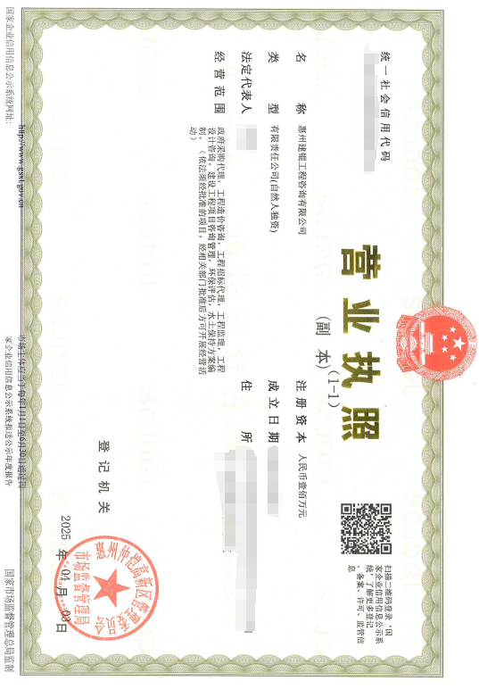

（2）具有良好的商业信誉和健全的财务会计制度。可提供：①2022年至今任意一年经审计的审计报告复印件（包含审计报告中所涉及的财务报表和报表附注）；或②2022年至今任意一年投标人内部的财务报表复印件（新成立公司提供成立至今的月或季度财务报表复印件）；或③截至投标文件递交截止日一年内银行出具的资信证明（复印件）；
其中，银行出具的资信证明如下（仅供参考，具体以开户行出具的格式为准）

样式1
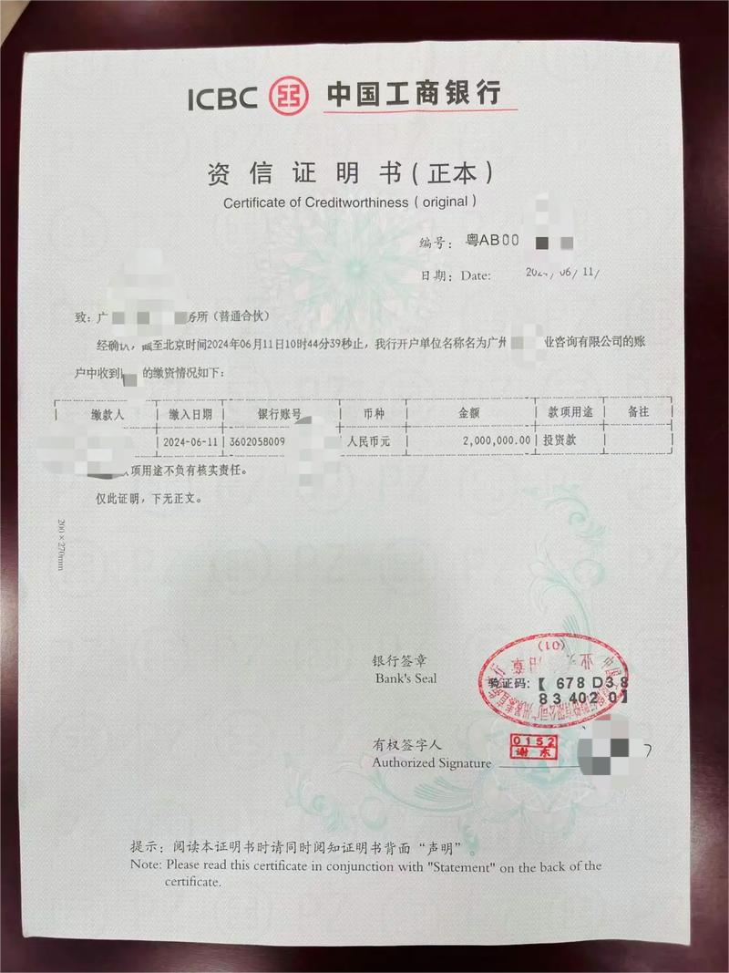

样式2
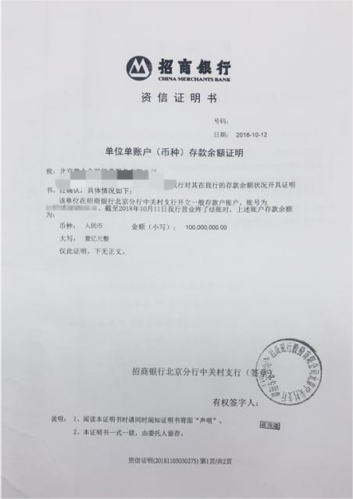

样式3
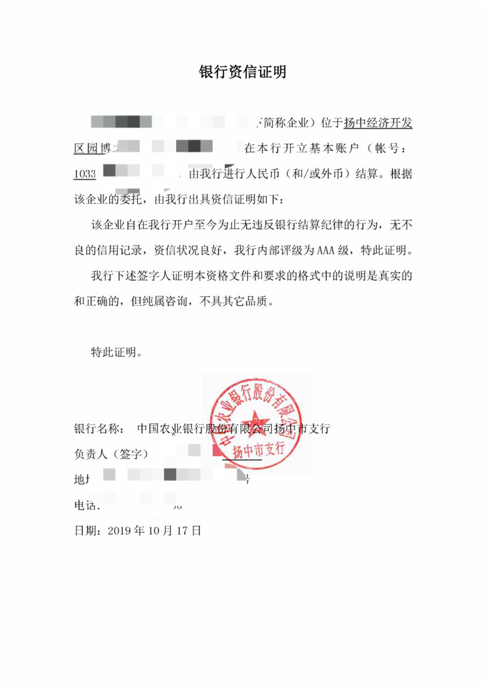
（3）投标截止时间前12个月内任意一个月的依法缴纳税收证明材料（如依法免税，则须提供相应文件证明其依法免税）；

完税证明样式参考如下（仅供参考）：

样式1：

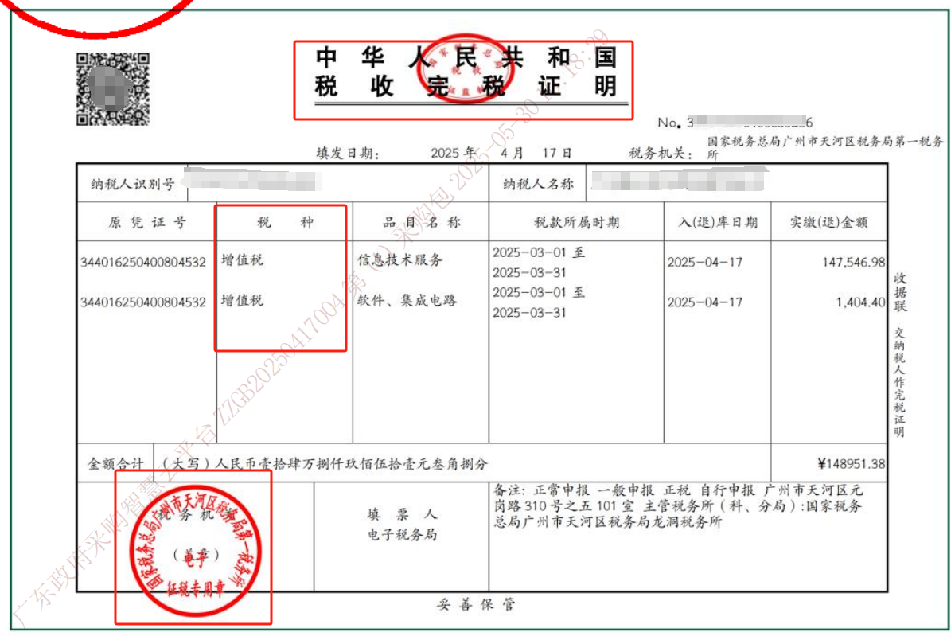

样式2：

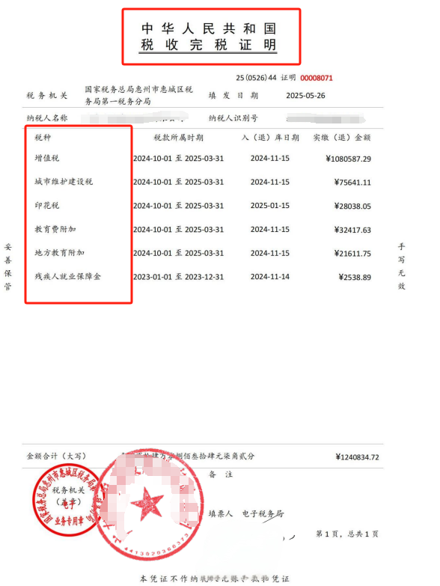

（4）投标截止时间前12个月内任意一个月的依法缴纳社会保险凭据（如依法不需要缴纳社保，则须提供相应文件证明其依法不需要缴纳）；

社保缴纳证明样式参考如下（仅供参考）：

样式1：

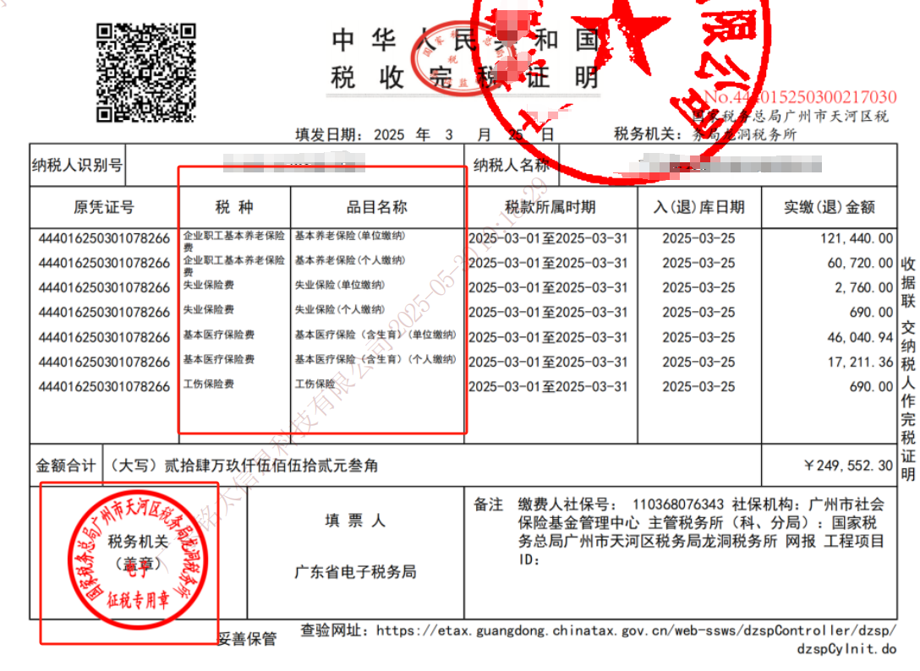

样式2：
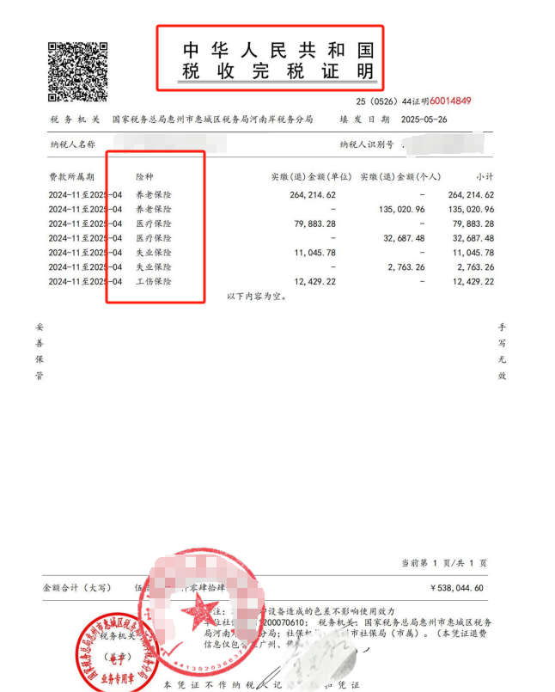
（5）履行合同所必需的设备和专业技术能力的证明材料或书面声明；

我单位为本项目实施提供以下设备和专业技术人员：
序号 | 设备名称和专业技术人员 | 数量及单位 | 备注
1
2
3
…

投标人（法定代表人或委托代理人）签字或盖章：_________________
投标人名称（公章）：_________________
日期：______年___月___日

（6）参加政府采购活动前3年内在经营活动中没有重大违法记录的书面声明。

致：（采购人/采购代理机构）：
本人以（投标人全称）法定代表人的资格，郑重承诺：
我公司具有履行合同要求的专业技术能力，参加本项目政府采购活动前三年内，在经营活动中无违法、违规的不良记录。若在本次项目的招标投标的全过程中，被查实我公司提供的资料及上述承诺不属实，或提供的相关资料不属实或不满足招标文件的要求，则采购人有权取消我公司的投标及中标资格，且我公司将无条件承担由此给本次招标带来的一切后果（包括经济损失）。
特此承诺。

投标人（法定代表人或委托代理人）签字或盖章：_________________
投标人名称（公章）：_________________
日期：______年___月___日
2.投标人没有被列入失信被执行人、重大税收违法失信主体名单（即税收违法黑名单）、政府采购严重违法失信行为记录名单及其他不符合规定条件的投标人。[根据信用中国网站（www.creditchina.gov.cn）、中国政府采购网（www.ccgp.gov.cn）主体信用记录信息进行查询]。

失信被执行人（以下截图样式，仅供参考）

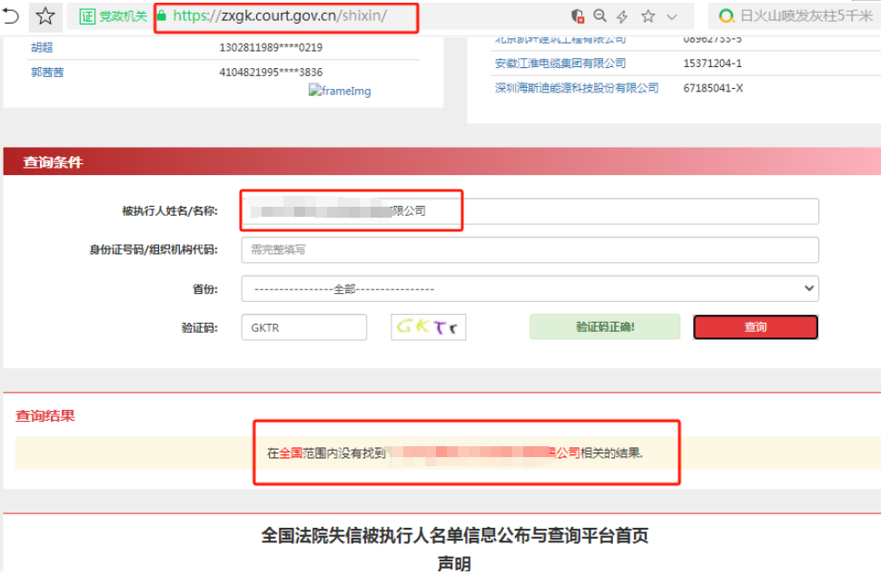
重大税收违法失信主体（以下截图样式，仅供参考）

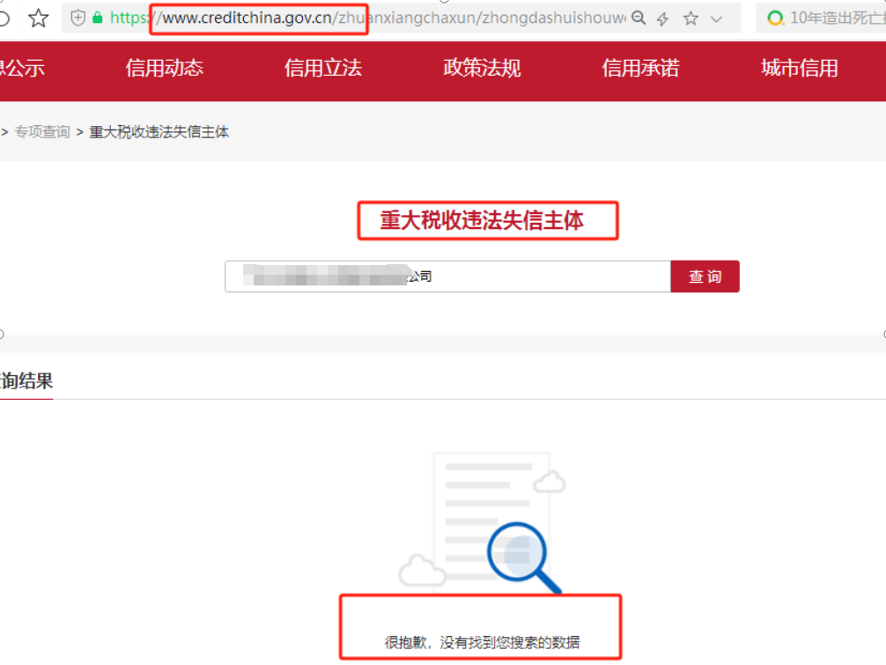

严重失信主体（以下截图样式，仅供参考）

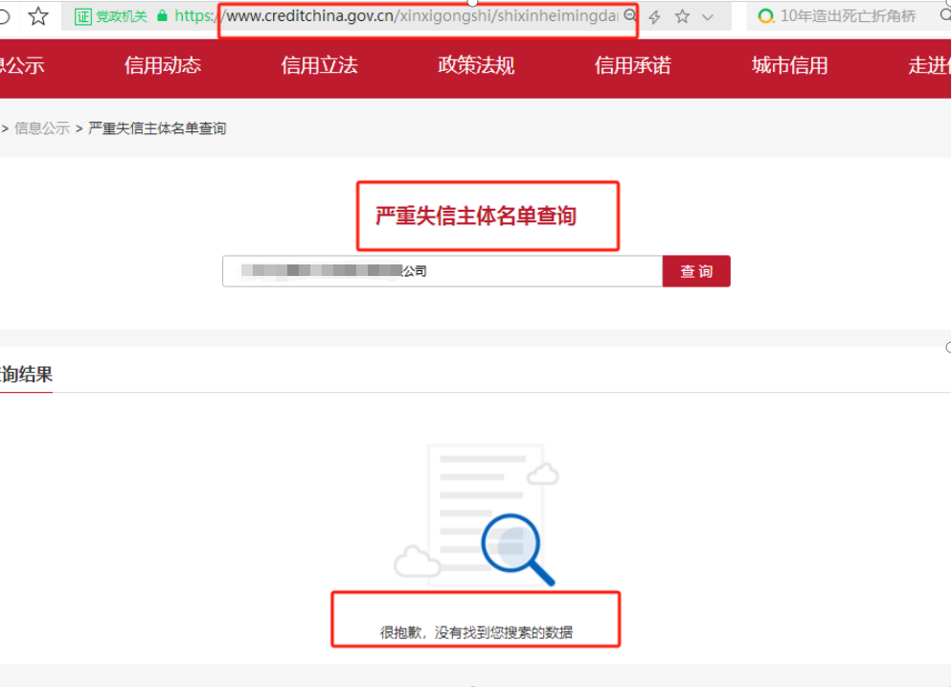

中国政府采购网(www.ccgp.gov.cn)“政府采购严重违法失信行为信息记录”（以下截图样式，仅供参考）

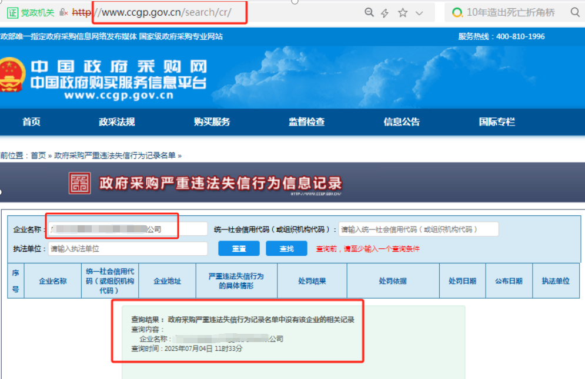
3.单位负责人为同一人或者存在直接控股、管理关系的不同投标人，不得参加同一包号投标或者未划分包号的同一采购项目投标。(投标人出具声明函)。
4.为采购项目提供整体设计、规范编制或者项目管理、监理、检测等服务的投标人，不得再参加该采购项目的其他采购活动。(投标人出具声明函)。

致：（采购人/采购代理机构）：
本人以（投标人全称）法定代表人的资格，郑重承诺：
根据本项目招标文件和相关法律法规的规定，本公司（企业）不存在单位负责人为同一人或者存在直接控股、管理关系的不同投标人，同时参加本采购项目投标的情形；不存在为本项目提供整体设计、规范编制或者项目管理、监理、检测等服务的情形，以上承诺如有不实，由此所造成的损失、不良后果及法律责任，一律由我公司（企业）承担。

投标人（法定代表人或委托代理人）签字或盖章：_________________
投标人名称（公章）：_________________
日期：______年___月___日
附：投标人在国家企业信用信息公示系统（https://www.gsxt.gov.cn/）中“股东及出资信息”截图（以下为样式）
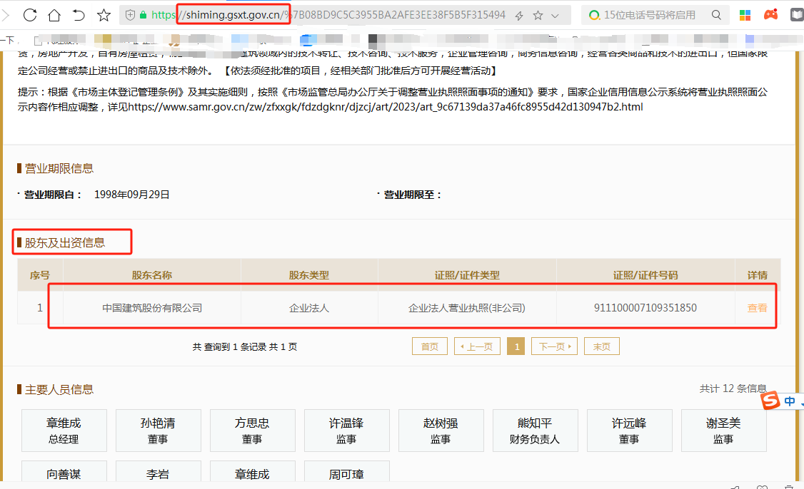

三、商务部分

3.1投标人综合概况

一、投标人情况介绍表
单位名称
地址
主管部门 |  | 法人代表 |  |  |  | 职务
经济类型 |  | 委托代理人 |  |  |  | 职务
邮编 |  | 电话 |  |  |  | 传真
单位简介及机构设置
单位优势及特长
单位概况 | 注册资本 | 万元 | 占地面积 |  | M²
单位概况 | 职工总数 | 人 | 建筑面积 |  | M²
单位概况 | 资产情况 | 净资产 | 万元 |  | 固定资产原值万元
单位概况 | 资产情况 | 负债 | 万元 |  | 固定资产净值万元
财务状况 | 年度 | 主营收入  （万元） | 收入总额  （万元） |  | 利润总额（万元） |  | 净利润（万元） |  | 资产负债率
注：
1）文字描述：单位性质、发展历程、经营规模及服务理念、主营产品、技术力量等。
2)图片描述：经营场所、主要或关键产品介绍、生产场所及工艺流程等。
3)如投标人此表数据有虚假，一经查实，自行承担相关责任。

二、售后服务机构情况
分项 | 基本情况 | 联系人/联系电话/传真
设在广东省内的售后服务机构情况 | 机构名称：  地址：  负责人：  服务机构性质：企业自有/委托代理 | Name:  Tel:  Fax:

三、投标人业绩介绍
序号 | 客户名称 | 项目名称及合同金额（万元） | 竣工时间 | 联系人及电话
1
2
3
…

四、拟任项目负责人和其他主要技术人员情况
项目负责人：
姓名 | 现职务 | 曾主持/参与的同类项目经历 | 职称 | 专业工龄 | 联系电话/手机 | 承担的职责
注：须提供由投标人本单位为项目负责人缴纳的，在投标截止时间前的近半年内任意一个月的社保缴纳证明文件复印件（须加盖社保机构公章或具有可验证的电子印章方为有效）

其他主要技术人员：
姓名 | 现职务 | 曾主持/参与的同类项目经历 | 职称 | 专业工龄 | 联系电话/手机
…

五、履约进度计划表
序号 | 拟定时间安排 | 计划完成的工作内容 | 实施方建议或要求
 | 拟定 年 月 日 | 签定合同并生效
 | 月 日— 月 日
 | 月 日— 月 日
 | 月 日— 月 日 | 保修期

六、其它重要事项说明及承诺
(请扼要叙述)

七、中标服务费承诺书
惠州建锟工程咨询有限公司：
本 （投标人名称） 公司在参加在贵司进行的 （项目名称） (项目编号)采购中如获中选，我司保证在领取“中标通知书”前，按本项目投标人须知相关规定向贵司缴纳“中标服务费”。
如我方违约，愿凭贵方开出的违约通知，按上述承付金额的200%由采购人在支付我司的合同款中代为扣付。
特此承诺！

另关于我司缴纳中标服务费后开具中标服务费发票的事宜，我司声明如下：
A：如需开具增值税普通发票，请于下方（ ）打“√”
（ ）请向我司开具中标服务费的“增值税普通发票”，开票信息如下：
1、我司工商注册名称为：；
2、纳税人识别号（国税）/或统一社会信用代码： （请填写）
B：如需开具增值税专用发票，请于下方（ ）打“√”,并提供相关资料
（ ）请向我司开具中标服务费的“增值税专用发票”，开票信息为：
1、我司工商注册名称： （请填写）
2、纳税人识别号（国税）/或统一社会信用代码： （请填写）
3、注册地址： （请填写）
4、办公电话（固话）： （请填写）
5、开户银行及账号： （请填写）
6、一般纳税人资格证书/或加盖了税务局“增值税一般纳税人”条章的国税登记证扫描件/或在所属国税局网站的查询结果截图（截图后附）
中标人联系人： 手机号： ;
单位地址：
电 话： 传 真：

投标人（法定代表人或委托代理人）签字或盖章：_________________
投标人名称（公章）：_________________
日期：______年___月___日

3.2商务条款响应表

（1）实质性响应商务条款（“★”项）响应表
序号 | 采购项目商务要求 | 是否响应 | 偏离说明
1
2
3
4
5
6
7
8
9
10
……
注：
1)投标人对应招标文件“第二部分 采购项目内容 三、采购项目商务要求”中打“★”项内容逐条响应。
2)如有缺漏，缺漏项视同不符合采购要求。如投标人完全响应，则请在“是否响应”栏内打“√”，对空白或打“×”视为负偏离，请在“偏离说明”栏内扼要说明偏离情况。
3)此表内容必须与实施方案中所介绍的内容一致，打“★”项为不可负偏离(劣于)的重要项。
4)如本表格式内容不能满足需要，投标人可根据本表格格式自行划表填写，但必须体现以上内容。
5)若招标文件商务条款中无打“★”项内容，此表请留空。

投标人（法定代表人或委托代理人）签字或盖章：_________________
投标人名称（公章）：_________________
日期：______年___月___日

（2）一般商务条款响应表
序号 | 一般商务条款要求 | 是否响应 | 偏离说明
1 | 完全理解并接受合同条款要求
2 | 完全理解并接受对合格响应投标人、合格的货物、工程和服务要求
3 | 完全理解并接受对响应投标人的各项须知、规约要求和责任义务
4 | 项目的业绩，并可提供对应项目的证明文件
5 | 投标有效期：投标有效期为自递交投标文件起至确定正式中标人止不少于90天，中标人有效期至项目验收之日
6 | 报价内容均涵盖报价要求之一切费用和伴随服务
7 | 所提供的报价不高于本公司目前的报价水平
8 | 完成期限：能如期完成服务
9 | 满足对售后服务的各项要求
10 | 同意接受合同范本所列述的各项条款
11 | 同意按本项目要求缴付相关款项
12 | 同意采购人以任何形式对我方投标/响应文件内容的真实性和有效性进行审查、验证
13 | 其它商务条款偏离说明：
注：
1.对于上述要求，如响应投标人完全响应，则请在“是否响应”栏内打“√”，对空白或打“×”视为偏离，请在“偏离说明”栏内扼要说明偏离情况。
2.此表内容必须与实施方案中所介绍的内容一致，其中打“★”项为不可负偏离(劣于)的重要项。
3.本表内容不得擅自修改。

投标人（法定代表人或委托代理人）签字或盖章：_________________
投标人名称（公章）：_________________
日期：______年___月___日

服务部分

4.1服务条款响应表

（1）实质性响应服务条款（“★”项）响应表
序号 | 采购规格/要求 | 投标实际参数  (投标人应按服务实际数据填写，不能照抄采购要求) | 是否偏离（无偏离/正偏离/负偏离） | 偏离简述
1
2
3
4
5
6
7
8
…
注：
1)投标人对应招标文件“第二部分 采购项目内容 二、用户需求书”中打“★”项的内容逐条响应。
2)如有缺漏，缺漏项视同不符合采购要求。打“★”项为不可负偏离(劣于)的重要项。
3)投标人响应采购需求应具体、明确，含糊不清、不确切或伪造、变造证明材料的，按照不完全响应或者完全不响应处理。构成提供虚假材料的，移送监管部门查处。
4)如本表格式内容不能满足需要，投标人可根据本表格格式自行划表填写，但必须体现以上内容。
5)若招标文件此部分条款中无打“★”项内容，此表请留空。

投标人（法定代表人或委托代理人）签字或盖章：_________________
投标人名称（公章）：_________________
日期：______年___月___日

（2）一般服务条款响应表
序号 | 采购规格/要求 | 投标实际参数  (投标人应按服务实际数据填写，不能照抄采购要求) | 是否偏离（无偏离/正偏离/负偏离） | 偏离简述
1
2
3
4
5
6
7
8
…
注：
1)投标人对应招标文件“第二部分 采购项目内容 二、用户需求书”中非打“★”项的内容逐条响应。
2)如有缺漏，缺漏项视同不符合采购要求。
3)投标人响应采购需求应具体、明确，含糊不清、不确切或伪造、变造证明材料的，按照不完全响应或者完全不响应处理。构成提供虚假材料的，移送监管部门查处。
4)如本表格式内容不能满足需要，投标人可根据本表格格式自行划表填写，但必须体现以上内容。
5)如有缺漏，缺漏项视同不符合采购要求。

投标人（法定代表人或委托代理人）签字或盖章：_________________
投标人名称（公章）：_________________
日期：______年___月___日

4.2服务方案
投标人应按采购文件要求的内容和顺序，对完成整个项目提出相应的实施方案。对含糊不清或欠具体明确之处，评委会可视为投标人履约能力不足而影响评审分值。组织实施方案的内容应包括：
1)供货方案；
2)产品质量保证措施；
3)突发事件的处理措施和应急预案；
4)售后服务方案；
5)投标人认为必要的其它内容等。

投标人（法定代表人或委托代理人）签字或盖章：_________________
投标人名称（公章）：_________________
日期：______年___月___日

五、价格部分

5.1开标一览表
项目名称：_________________
项目编号：_________________
投标报价 | 备注
下浮率_____________%
注：
1.投标人须按要求填写所有信息，不得随意更改本表格式。
2.此表是投标文件的必要文件，是投标文件的组成部分，作为唱标之用。
3.投标人需对本项目所有内容提供统一的下浮率（报价保留小数点后两位数）进行报价（如：投标报价下浮率为1.50%，则采购内容中各项报价均为下浮1.50%），报价应包括运送到指定地点并完成调试安装交付正常使用的所有费用。包含包装费、仓储费、运输费、保险费、装卸费、随机零配件、标配工具、商检费、税费、人工、验收、利润、产品以及项目实施过程中的其它费用。所有报价不得高于单价最高限价或总价最高限价，否则按响应无效处理。
所有报价不得高于单价最高限价或总价最高限价，否则按响应无效处理。

投标人（法定代表人或委托代理人）签字或盖章：_________________
投标人名称（公章）：_________________
日期：______年___月___日

六、定标因素
项目名称：_________________
项目编号：_________________
序号 | 定标因素 | 投标人情况 | 证明材料所在页码 | 备注
1 | 企业实力
2 | 企业信誉
3 | 投标文件响应情况
4 | 投标报价
5 | 拟派团队管理能力与水平
…… | ……

投标人（法定代表人或委托代理人）签字或盖章：_________________
投标人名称（公章）：_________________
日期：______年___月___日

【附件1】
中小企业声明函（工程、服务）

本公司（联合体）郑重声明，根据《政府采购促进中小企业发展管理办法》（财库﹝2020﹞46 号）的规定，本公司（联合体）参加（单位名称）的（项目名称）采购活动，工程的施工单位全部为符合政策要求的中小企业（或者：服务全部由符合政策要求的中小企业承接）。相关企业（含联合体中的中小企业、签订分包意向协议的中小企业）的具体情况如下：
1. （标的名称），属于（采购文件中明确的所属行业）；承建（承接）企业为（企业名称），从业人员人，营业收入为万元，资产总额为万元，属于（中型企业、小型企业、微型企业）；
2. （标的名称），属于（采购文件中明确的所属行业）；承建（承接）企业为（企业名称），从业人员人，营业收入为万元，资产总额为万元，属于（中型企业、小型企业、微型企业）；
……
以上企业，不属于大企业的分支机构，不存在控股股东为大企业的情形，也不存在与大企业的负责人为同一人的情形。
本企业对上述声明内容的真实性负责。如有虚假，将依法承担相应责任。

企业名称（盖章）：
日期：

注：
1、从业人员、营业收入、资产总额填报上一年度数据，无上一年度数据的新成立企业可不填报。
2、投标人应当自行核实是否属于小微企业，并认真填写声明函，若有虚假将追究其责任。
3、投标人在填写时，为了更好的理解和无误的填写，可以先查阅《广东省财政厅关于进一步规范政府采购活动中落实促进中小企业发展政策的通知》（粤财采购〔2024〕11号）中“(一)关于《中小企业声明函》的填写要求”内容。

【附件2】
残疾人福利性单位声明函（如适用）

本单位郑重声明，根据《财政部 民政部 中国残疾人联合会关于促进残疾人就业政府采购政策的通知》（财库〔2017〕 141号）的规定，本单位为符合条件的残疾人福利性单位，且本单位参加______单位的______项目采购活动提供本单位制造的货物（由本单位承担工程/提供服务），或者提供其他残疾人福利性单位制造的货物（不包括使用非残疾人福利性单位注册商标的货物）。
本单位对上述声明的真实性负责。如有虚假，将依法承担相应责任。

投标人（盖章）：
年 月 日

【附件3】
关于符合本国产品标准的声明函等有关证明文件（如适用）
注：
1.投标人提供本国产品应符合《国务院办公厅关于在政府采购中实施本国产品标准及相关政策的通知》（国办发〔2025〕34号），在投标文件中出具《关于符合本国产品标准的声明函》或财政部会同有关部门规定的有关证明文件；当采购项目或者采购包中含有多种产品的，投标人还应当提供《关于本国产品比例的承诺函》（见下附件3，格式内容仅供参考）
2.投标人提供虚假《声明函》、虚假证明文件谋取中标、成交的，依照政府采购法律法规规定追究相应责任。

【附件3-1】
中国境内生产的组件成本核算基本规则（如适用）
产品在中国境内生产的组件成本，一般按照其二级组件的相关成本进行核算。按照产品的一级组件进行成本核算能够满足中国境内生产的组件成本判定需求的，可以按照一级组件的相关成本进行核算。
1.产品的一级组件是指直接组成产品的组件。产品的二级组件是指直接组成产品一级组件的组件。一级组件不可分解的，视同二级组件。
2.二级组件在中国境内生产的，其全部成本计入中国境内生产的组件成本；二级组件不在中国境内生产的，其成本不计入中国境内生产的组件成本。
3.产品总成本和组件成本以相关会计核算数据、采购合同、进货记录等为基础进行计算。
4.需要对成本核算规则予以进一步明确的其他有关事项，由财政部会同有关部门另行规定。

【附件3-2】
关于符合本国产品标准的声明函（如适用）
本公司（单位）郑重声明，根据《国务院办公厅关于在政府采购中实施本国产品标准及相关政策的通知》（国办发〔2025〕34号）的规定，本公司（单位）提供的以下产品属于本国产品。具体情况如下：
1.（产品名称1），生产厂为（厂名），厂址为（生产厂址）。 （产品名称1）的中国境内生产的组件成本占比≥（规定比例）。 （产品名称1）的（关键组件）在中国境内生产。 （产品名称1）的（关键工序）在中国境内完成。
2.（产品名称2），生产厂为（厂名），厂址为（生产厂址）。 （产品名称2）的中国境内生产的组件成本占比≥（规定比例）。 （产品名称2）的（关键组件）在中国境内生产。 （产品名称2）的（关键工序）在中国境内完成。
3.……
本公司（单位）对上述声明内容的真实性负责。如有虚假，愿承担相应法律责任。

公司（单位）名称（盖章）： __________________
日期： ______ 年 ______ 月 ______ 日

注：
1. 产品如有型号，请在“产品名称”栏一并填写。
2. 生产厂名与厂址应与生产厂营业执照载明的相关信息保持一致。
3. 该产品的中国境内生产的组件成本占比相关要求实施前，"规定比例"栏可不填，下同。
4. 该产品的关键组件要求实施前，"关键组件"栏可不填，下同。
5. 该产品的关键工序要求实施前，"关键工序"栏可不填，下同。

【附件3-3】
（当采购项目或者采购包中含有多种产品的，投标人还应当提供本承诺函，格式内容供参考）

关于本国产品比例的承诺函（如适用）
本公司（单位）郑重承诺，根据《国务院办公厅关于在政府采购中实施本国产品标准及相关政策的通知》（国办发〔2025〕34号）的规定，本公司（单位）提供的符合本国产品标准的产品成本之和占提供的全部产品成本之和的比例达到80%以上。
本公司（单位）对上述承诺内容的真实性负责。如有虚假，愿承担相应法律责任。

公司（单位）名称（盖章）：__________________
日期：______ 年 ______ 月 ______ 日

【附件3-4】
本国产品标准有关证明材料（如适用）
1. 投标人认为需提供的其他资料。
2. 财政部会同有关部门规定的有关证明文件。

